电感耦合等离子体质谱仪采购

招 标 文 件

采购编号：BIECC-ZB5164

采 购 人：华 北 电 力 大 学
采购代理：北京国际工程咨询有限公司
2018年05月

目 录

第一章 投标邀请 1
第二章 投标资料表 5
第三章 投标人须知 7
第四章 合同协议书及条款 16
第五章 政府采购政策功能 25
第六章 附件—投标文件格式 40
资格证明文件 41
商务文件 53
技术文件 62
第七章 评标办法 70
第八章 采购需求 73

第一章 投标邀请
投标邀请

北京国际工程咨询有限公司受华北电力大学的委托，对电感耦合等离子体质谱仪采购中所需货物/服务进行公开招标。现欢迎合格的投标人前来投标。
- 项目名称：电感耦合等离子体质谱仪采购
采购编号：BIECC-ZB5164
- 采购内容：
01包：电感耦合等离子体质谱仪，1台。主要技术参数：雾化室温度-10℃-80℃连续可调。使用不少于7个高精度气体质量流量控制器。四极杆离子提取透镜系统。质谱范围：1-280amu。检测器瞬时采集速率不低于100,000数据点/秒。碰撞反应池能将P和S转化为PO、SO离子进行检测的能力。具有无需化学分离直接分析87Rb/87Sr比值的能力。可实现纳米材料和单粒子中多元素快速分析。可实现单细胞的快速分析。
具体要求见招标文件第八章“采购需求”。
- 预算：本项目中的最高限价即为预算价。本项目属于政府采购。
01包：130.0000万元人民币。接受进口产品投标。
- 计划工期/交货期：
01包：收到信用证或预付款后12周内。
- 合格的投标人：
- 中华人民共和国境内具有独立承担民事责任能力的供应商，包括法人、其他组织或者自然人。
- 符合《中华人民共和国政府采购法》第二十二条规定的条件。
- 单位负责人为同一人或者存在直接控股、管理关系的不同供应商，不得参加同一合同项下的政府采购活动。
- 为采购项目的某包提供整体设计、规范编制或者项目管理、监理、检测等服务的供应商，不得再参加该包的其他采购活动。
- 通过“信用中国”网站（www.creditchina.gov.cn）、中国政府采购网（www.ccgp.gov.cn）查询信用记录（截止时点为投标截止时间），对列入失信被执行人、重大税收违法案件当事人、政府采购严重违法失信行为记录名单的供应商，没有资格参加本项目的采购活动。
- 不接受联合体投标。
- 法律法规规定的其他要求
- 投标人必须向采购代理机构购买招标文件并登记备案。未经向采购代理机构购买招标文件并登记备案的潜在投标人均无资格参加本次投标。
- 招标文件售价：300元人民币/包，售后不退，购买时请注明拟投标的包号。
- 购买招标文件时需要提供的信息：（1）开票信息：单位名称、纳税人识别号；（2）联系信息：联系人、详细通讯地址、电话、传真、邮箱。（3）需要提供的其他资料：无。以上信息不需盖章。
- 购买招标文件时间：2018年05月23-29日，每天09:00—11:30时、13:00--16:30时(北京时间，下同，周末及法定节假日除外)。期满后购买招标文件的潜在投标人不足3家的，采购单位可以顺延招标文件出售时间并另行公告。
- 现场购买招标文件的地点：北京市海淀区学院路30号科大天工大厦A座608室。若非现场购买招标文件，请填写完成下表后发电子邮件至zhu-zhong-ping@qq.com、下载招标文件电子版即可。在此情况下，招标文件发售的截止时间以收到电子邮件的时间为准。
招标编号 | BIECC-ZB5164
投标包号
汇款金额
单位名称
纳税人识别号
单位通讯地址
项目联系人
联系电话
联系邮箱
汇款/转账凭证 | （汇款或转账的底单扫描件或截图）
- 招标文件电子版：在www.ccgp.gov.cn搜寻对应项目名称后下载。
- 查看现场：■否；□是：集合时间： ；集合地点： ；联系人及电话： 。
- 投标截止时间和开标时间：2018年06月13日09:00时(如有变化，另行通知)。
- 投标和开标地点：华北电力大学主楼D座403会议室，如有变化，另行通知。
- 其他说明：
- 政府采购政策：包括小微企业、环保节能、监狱企业及残疾人就业等政策。详见招标文件第五章。
- 评分办法：综合评分法，详见招标文件第七章。
- 投标文件请于开标当日投标截止时间之前递交至开标地点，逾期送达或者未按照招标文件要求密封的投标文件不予接收。
- 届时请投标人派代表参加开标仪式。
- 本公告期限：自发布之日起5个工作日。
- 本公告仅在www.ccgp.gov.cn发布。对其他网站转发本公告可能引起的信息误导、造成投标人的经济或其他损失的，采购人及采购代理不负任何责任。

采 购 人：华北电力大学
地 址：北京市昌平区回龙观北农路2号（邮编：102 206）
联系人：吴老师、袁老师 电 话：010-6177 2996/2997

采购代理：北京国际工程咨询有限公司
地 址：北京市海淀区学院路30号科大天工大厦A座611室（邮编：100 083）
负责部门：招标事业部
项目联系：祝忠平 电 话：010-8237 6721
传 真：010-8237 0881 电子邮件：zhu-zhong-ping@qq.com

电汇购买招标文件/投标保证金及中标服务费收取的信息：
公司名称：北京国际工程咨询有限公司
开 户 行：华夏银行北京学院路支行
账 号：102 420 000 00 002 546

北京国际工程咨询有限公司
2018年05月22日

第二章 投标资料表
投标资料表

本表关于要采购内容的具体资料是对投标人须知的具体补充和修改，如有矛盾，以本资料表为准。
条款号 | 内 容
1.1 | 采购人：华北电力大学  联系人：吴老师、袁老师，联系电话：010-6177 2996/2997  地 址：北京市昌平区回龙观北农路2号，邮编：102206
2.1 | 采购代理：北京国际工程咨询有限公司  地 址：北京市海淀区学院路30号科大天工大厦A座611室（邮编：100 083）  联 系 人：祝忠平，电话：010-8237 6721
8.1 | 投标语言：中文
12.1 | 投标货币：人民币
15.1 | 投标保证金金额：01包：18,000元人民币。
15.3 | 投标保证金形式：支票、电汇、汇票、本票、网银转账等非现金形式（如项目分包且投标人拟投标多个包的，可以合并缴纳保证金）。  为减少收取/退还保证金的手续，建议采用电汇或网银转账方式缴纳保证金。
15.6 | 中标服务费为：同投标保证金金额。由中标人支付，或直接从保证金转扣。
17.1 | 投标文件份数：一份正本及四份副本。
18.3 | 投标文件递交地点：同投标邀请中的地点。
18.3 | 采购编号：BIECC-ZB5164
19.1 | 投标截止时间：同投标邀请中的时间。
22.1 | 开标时间：同投标截止时间。  开标地点：同投标文件递交地点。
26.3 | 最低投标价不是中标唯一条件
30.1 | 数量增加变更：不超过10%
32.1 | 政府采购合同：中标人应在政府采购合同签订后的24小时之内将合同扫描件发送电子邮件至zhu-zhong-ping@qq.com，标题为“BIECC-ZB5164政府采购合同”。

第三章 投标人须知

投标人须知

一 说 明

1．资金来源
1.1 “投标资料表”中所述的采购人已获得财政资金。采购人计划将一部分资金用于支付本次采购后所签订的合同项下的款项。

2．采购单位及合格的投标人
2.1 采购单位：系指采购人及其委托的采购代理机构。
2.2 合格的投标人
- 投标邀请/招标公告中规定的条件。
2.3 对投标人的投标要求：投标人在投标过程中不得向采购单位提供、给予任何有价值的物品，影响其正常决策行为。一经发现，其投标人资格将被取消。采购单位在任何时候发现投标人提交的投标文件内容有下列情形之一时，有权依法追究投标人的责任：提供虚假的资料或在实质性方面失实。

3．采购程序
3.1 投标人在规定的时间内将投标文件提交给采购代理机构，由采购代理机构组织开标仪式。
3.2 采购单位组建评标委员会，对投标文件进行评审，推荐本项目中标候选人顺序（每包最多三个），由采购人按顺序确定中标人。
3.3 在签订合同前，采购人保留对推荐中标候选人能否满意地履行合同的能力进行审查的权利。
3.4 如果审查未通过，采购人将拒绝其中标候选人资格，并按顺序对下一个中标候选人进行类似的审查。

4．投标范围和投标费用
4.1 项目如果分包，投标人可对一个或多个包号进行投标，但不得将一个包的内容拆开进行投标。
4.2 投标人应承担所有与准备和参加投标有关的费用。不论投标的结果如何，“投标资料表”中所述的采购人和采购代理机构均无义务和责任承担这些费用。

二 招标文件

5．招标文件构成
5.1 要求提供的货物/服务、采购过程和合同条件在招标文件中均有说明。招标文件各章节名称详见目录。
5.2 投标人应认真阅读招标文件中所有的事项、格式、条款和技术规范等。投标人没有按照招标文件要求提交全部资料，或者投标没有对招标文件在各方面都做出实质性响应是投标人的风险，并可能导致其投标无效。
5.3除非有特殊要求，招标文件不单独提供货物/服务使用地的自然环境、气候条件、公用设施等情况，投标人被视为熟悉上述与履行合同有关的一切情况。

6．招标文件的澄清
6.1 任何要求对招标文件进行澄清的投标人，应在《中华人民共和国政府采购法实施条例》规定的时间内以书面形式通知采购代理机构，采购代理机构对收到的对招标文件的澄清要求均以书面形式予以答复，必要时在政府采购指定媒体进行公布。

7．招标文件的修改
7.1 在投标截止期前十五（15）天的任何时候，无论出于何种原因，采购单位可主动地或在解答投标人提出的澄清问题时对招标文件进行修改。
7.2 招标文件的修改将在发布招标公告的媒体上进行公布，并对采购人及投标人均具有约束力。投标人在收到上述通知后，应在一个工作日内向采购代理机构回函确认，否则采购单位将视为其已完全知道并接受此澄清或修改的内容。
7.3 为使投标人准备投标时有充分时间对招标文件的修改部分进行研究，采购单位可自行决定是否延长投标截止期。

三 投标文件的编制

8．投标的语言
8.1 投标人提交的投标文件以及投标人与采购单位就有关投标的所有来往函电均应使用“投标资料表”中规定的语言书写。投标人提交的支持文件和印制的文献可以用另一种语言，但相应内容应附有“投标资料表”中规定语言的翻译本，在解释投标文件时以翻译本为准。

9．投标文件构成
9.1 投标人编写的投标文件应包括的部分见“附件—投标文件格式”。投标人提供的上述材料必须真实有效，任何一项的虚假将导致其投标无效。

10．投标书
10.1 投标人应完整地填写招标文件中提供的投标书、投标一览表（包括附件）和投标分项报价表等内容。

11．投标报价
11.1 投标报价：本项目要求投标人必须以人民币形式报出所有货物/服务到用户现场的全部费用，也包括安装调试、培训、服务等相关费用；对于进口产品，还需包含所有的进口环节税及其他税金。
11.2 投标人应在投标分项报价表上标明本合同拟提供货物/服务的单价和总价。
11.3 投标人根据本须知第11.2条的规定将投标价分成几部分，只是为了方便采购单位和评标委员会对投标文件进行比较，并不限制采购人以上述任何条件订立合同的权力。
11.4 投标人所报的投标价在合同执行过程中是固定不变的，不得以任何理由予以变更，以可调整的价格提交的投标文件将作为非响应性投标而无效。
11.5 投标人只能有一个投标方案和报价，否则其该投标将被视为无效。

12．投标货币
12.1 投标人须用人民币作为投标报价。
12.2 涉及到外币报价的部分，请注明计算汇率，否则将以开标当日中国银行首次公布的外币/人民币的现汇卖出价作为评标时价格分的计算依据。

13．证明投标人合格和资格的文件
13.1 投标人应提交证明其有资格参加投标和中标后有能力履行合同的文件，并作为其投标文件的一部分。
13.2 投标人应提交证明其合格性的文件，如营业执照等，以使采购单位满意。投标人应符合本须知第2条对合格投标人的要求。
13.3 投标人提交的证明其中标后能履行合同的资格证明文件应使采购单位满意。

14．证明货物/服务的合格性和符合招标文件规定的文件
14.1 投标人应提交证明文件证明其拟供的合同项下的货物/服务的合格性和符合招标文件规定。该证明文件作为投标文件的一部分。
14.2 证明货物/服务满足招标文件的要求的文件，可以是文字资料、图纸和数据，它包括：
- 货物/服务主要技术指标和性能的详细说明。
- 项目实施方案及售后服务方案和承诺。
- 对照招标文件技术规格,说明所提供货物/服务已对采购人的采购需求做出了实质性的响应，或申明与采购需求条文的偏差和例外。
14.3 投标人应注意采购单位在技术规格中指出的工艺、材料和货物/服务的标准，以及参照的牌号或分类号仅起说明作用，并没有任何限制性。投标人在投标报价中可以选用其他标准、牌号或分类号，但投标人选用的标准、牌号或分类号要实质上相当于或优于技术规格的要求。

15．投标保证金
15.1 投标人应向采购代理机构提交“投标资料表”规定数额的投标保证金，并作为其投标的一部分。
15.2 投标保证金是为了保护采购人和采购代理机构免遭因投标人的行为而蒙受损失。采购人和采购代理机构在因投标人的行为受到损害时可根据本须知第15.7条的规定不退还投标人的投标保证金。
15.3 投标保证金应用投标货币，并采用“投标资料表”中规定的形式。
15.4 凡没有根据本须知第15.1和15.3条的规定随附投标保证金的投标，视为无效投标。
15.5 未中标的投标人的投标保证金，将于中标通知书发出之日起5个工作日内无息退还投标人。
15.6 中标人的投标保证金，在中标人签订合同后5个工作日内并交纳中标服务费后予以退还。
15.7 下列任何情况发生时，投标保证金将被不予退还：
（1）投标人在投标有效期满内撤销投标文件的；
（2）投标人在投标文件中提供任何虚假材料的；
（3）除因不可抗力或招标文件认可的情形以外，中标人放弃中标或者不按招标文件的规定与采购人签订合同的；
（4）投标人与采购人或其他投标人恶意串通投标的；
（5）招标文件规定的其他情形。
15.8 投标人同时对多个包号进行投标时，投标保证金可合并提供，但投标人须注明投标的各包投标保证金金额。如投标保证金总额不足且无法判定是哪个（些）包不足的，涉及的所有包号将均被视为无效投标。
15.9 采购单位逾期退还投标保证金的，除应当退还投标保证金本金外，还应当按商业银行同期贷款利率上浮20%后的利率支付资金占用费。

16．投标有效期
16.1 投标应在规定的投标截止之日起的90日内保持有效，投标有效期不满足要求的投标将被视为无效投标。
16.2 特殊情况下，在原投标有效期截止之前，采购单位可要求投标人同意延长投标有效期。这种要求与答复均应以书面形式提交。投标人可拒绝采购单位的这种要求，其投标保证金将予以退还。接受延长投标有效期的投标人将不会被要求和允许修正其投标，而只会被要求相应地延长其投标保证金的有效期。在这种情况下，本须知第15条有关投标保证金的退还的有关规定将在延长了的有效期内继续有效。

17．投标文件的式样和签署
17.1 投标人应准备一份投标文件正本和“投标资料表”中规定数目的副本，每套投标文件须清楚地标明“正本”或“副本”。若正本和副本不符，以正本为准。
17.2 投标文件的正本需打印或用不褪色墨水书写，并由投标人或经正式授权并对投标人有约束力的代表在招标文件上要求签字和/或盖章的地方签字和/或盖章。授权代表须将以书面形式出具的授权书附在投标文件中。投标文件的副本可采用正本的复印件。
17.3 任何行间插字、涂改和增删，必须由投标文件签字人在旁边签字才有效。

四 投标文件的递交

18．投标文件的密封和标记
18.1 为方便开标唱标，投标人应将“投标一览表”和“投标保证金”放在一个包装内密封后提交，并在信封上标示“投标一览表及投标保证金”字样。
18.2 投标人应将投标文件封装，且在文件上标明“正本”或“副本”字样。
18.3 封装上应：
- 清楚标明递交至“投标资料表”中指明的地址。
- 注明项目名称、采购编号和“在 年 月 日 时(北京时间)之前不得启封”的字样（填入规定的投标截止日期和时间）。
18.4 封装上应写明投标人名称和地址，以便若其投标被宣布为“迟到”投标时，能原封退回。
18.5 如果封装未按本须知第18.3条要求加写标记和密封，采购单位对误投或过早启封概不负责。
18.6 对投标文件的其他要求：
- 根据政府采购的有关规定，投标文件不得采用活页方式进行装订（建议采用胶装方式），否则有可能导致投标无效；
- 为便于文件归档保存，投标文件厚度不应超过5厘米，建议采用精简内容、双面打印或分册的方式减少单册文件厚度，否则有可能导致投标无效。

19．投标截止期
19.1 采购单位收到投标文件的时间不迟于“投标资料表”中规定的截止日期和时间。
19.2 采购单位可因修改招标文件而自行决定酌情延长投标截止期。在此情况下，采购单位和投标人受投标截止期制约的所有权利和义务均应延长至新的截止期。

20．拒绝接收的投标文件
20.1 采购单位拒绝接收逾期送达、未密封或密封不完好的投标文件。

21．投标文件的修改与撤回
21.1 投标人在递交投标文件后，可以修改或撤回其投标，该修改或撤回应由法定代表人或其正式授权的投标人代表签字并加盖公章，且采购代理机构必须在规定的投标截止期之前，收到修改/补充或撤回的书面通知。
21.2 投标人的修改/补充通知应按本须知第18条规定编制、密封、标记和发送。
21.3 在投标截止期之后，投标人不得对其投标做任何修改。
21.4 在投标有效期内，投标人不得撤销其投标，否则其投标保证金将不予退还。
21.5 投标人在投标截止时间前撤回已提交的投标文件的，采购单位应当自收到投标人书面撤回通知之日起5个工作日内，退还已收取的投标保证金，但因投标人自身原因导致无法及时退还的除外。

五 开标和评标

22．开标
22.1 采购代理机构在“投标资料表”中规定的日期、时间和地点接收投标文件，组织开标，投标人代表应签名报到以证明其出席。
22.2 开标时，由投标人或其推选的代表检查投标文件的密封情况，经确认无误后，由采购代理机构当众宣读投标人名称、投标价格、价格折扣（如有）、书面修改/补充内容（如有）、是否提交了投标保证金等。对于投标人在投标截止期前递交的投标声明，在开标时当众宣读，评标时有效。投标人不足3家的，不得开标。
22.3 采购代理机构将做开标记录，由投标人代表及相关人员签字确认。
22.4 投标人因故不能派代表出席开标活动，应事先以书面形式通知采购单位，并承诺认可开标结果，否则视同认可开标结果。
22.5 投标人对开标过程和开标记录有疑义、以及认为采购单位相关工作人员有需要回避的情形的，应当场提出询问或者回避申请。采购单位对投标人提出的询问或者回避申请应当及时处理。
22.6 开标结束后，采购单位应当依法对投标人的资格进行审查（见以下第25条的相关要求）。合格投标人不足3家的，不得进入评标程序。
22.7 评标委员会成员不得参加开标活动。

23．评标委员会
23.1 采购单位根据项目的要求组织评标委员会对各投标人的投标文件进行评审,评标委员会由技术专家、采购人代表（是否派采购人代表视项目具体情况而定）组成。评标委员会负责整个项目的评标工作。

24．投标文件的澄清
24.1 在评标期间，评标委员会可要求投标人对其投标文件进行澄清，但不得寻求、提供或允许对投标价格等实质性内容做任何更改。有关澄清的要求和答复均应以书面形式提交。
24.2 对于投标文件中含义不明确、同类问题表述不一致或者有明显文字和计算错误的内容，评标委员会应当以书面形式要求投标人作出必要的澄清、说明或者补正。
24.3 投标人的澄清、说明或者补正应当采用书面形式，并加盖公章，或者由法定代表人或其授权的代表签字。投标人的澄清、说明或者补正不得超出投标文件的范围或者改变投标文件的实质性内容。

25．投标文件的初审
25.1 投标文件的初审分为资格性检查和符合性检查。
- 资格性检查指依据法律、法规和招标文件的规定，对投标文件中的资格证明等进行审查，以确定投标人是否具备投标资格。
- 符合性检查指依据招标文件的规定，对通过资格审查的投标人的投标文件的有效性、完整性和对招标文件的响应程度进行审查，以确定是否对招标文件的实质性要求做出响应。
25.2 如投标文件存在算术错误，将按以下方法更正：（1）开标时，“投标一览表”内容与投标文件中投标分项报价表内容不一致的，以“投标一览表”为准；（2）大写金额和小写金额不一致的，以大写金额为准；（3）单价金额小数点或者百分比有明显错位的，以开标一览表的总价为准，并修改单价；（4）总价金额与按单价汇总金额不一致的，以单价金额计算结果为准；（5）同时出现两种以上不一致的，按照上述规定的顺序进行修正。修正后的报价按照本须知第24条的规定经投标人确认后产生约束力，投标人不确认的，其投标无效。
25.3 对于投标文件中不构成实质性偏差的不正规、不一致或不规则，评标委员会可以接受，但这种接受不能损害或影响任何投标人的相对排序。
25.4 在详细评标之前，根据本须知第25条的规定，评标委员会要审查每份投标文件是否实质上响应了招标文件的要求。实质上响应的投标应该是与招标文件要求的全部条款、条件和规格相符，没有重大偏离的投标。对关键条文的偏离、保留或反对，例如关于投标保证金、适用法律、税及关税、付款条件等内容的偏离将被认为是实质上的偏离。评标委员会决定投标的响应性只根据投标文件本身的内容，而不寻求外部的证据，但有关购买招标文件信息查询、信用查询除外。
25.5 不符合资格要求的投标或实质上没有响应招标文件要求的投标将被视为无效投标。投标人不得通过修正或撤消不合要求的偏离或保留从而使其成为有效投标。如发现下列情况之一的，其投标将被视为无效投标：
- 不满足技术规格书中主要参数的（有其他说明的除外）；
- 未按照招标文件的规定提交投标保证金的；
- 投标文件未按招标文件要求签署、盖章的；
- 不具备招标文件中规定的资格要求或未按招标文件要求提供合格的资格证明文件的；
- 报价超过招标文件中规定的预算金额或者最高限价的；
- 投标文件含有采购人不能接受的附加条件的;
- 法律、法规和招标文件规定的其他无效情形。
25.6 有下列情形之一的，视为投标人串通投标，其投标无效：
- 不同投标人的投标文件由同一单位或者个人编制；
- 不同投标人委托同一单位或者个人办理投标事宜；
- 不同投标人的投标文件载明的项目管理成员或者联系人员为同一人；
- 不同投标人的投标文件异常一致或者投标报价呈规律性差异；
- 不同投标人的投标文件相互混装；
- 不同投标人的投标保证金从同一单位或者个人的账户转出。

26．投标的评价
26.1 评标委员会将按照本须知第25条规定，只对确定为有效的投标进行评价和比较。对投标文件的评价采用综合评分法（详见本文件第七章《评标办法》）。
26.2 最低投标价不是中标唯一条件。

27．保密原则及责任
27.1 有关人员对评标情况以及在评标过程中获悉的国家秘密、商业秘密负有保密责任。
27.2 投标人试图对评标委员会的评标、比较或授予合同的决定进行影响，都可能导致其投标无效，并承担相应的法律责任。

六 确定中标人及授予合同

28．确定中标人
28.1 采购代理机构应当在评标结束后2个工作日内将评标报告送采购人，采购人应当自收到评标报告之日起5个工作日内，在评标报告确定的中标候选人名单中按顺序确定中标人。出现第一中标候选人并列的情形，以评标价格低的投标人为中标人；评标价格相同的，以技术部分得分高的投标人为中标人。采购人在收到评标报告5个工作日内未按评标报告推荐的中标候选人顺序确定中标人，又不能说明合法理由的，视同按评标报告推荐的顺序确定排名第一的中标候选人为中标人。
28.2 中标人确定后，采购代理机构在政府采购指定媒体进行中标结果公告，并同时向中标人发出中标通知书，向未中标的投标人发出未中标通知书。
28.3 中标通知书是合同的组成部分，对采购人和中标人具有同等法律效力。
28.4 因不可抗力或中标人拒绝与采购人签订合同或中标人不能履约等情形，采购人可以按照评标报告推荐的中标或者成交候选人的名单排序，确定下一候选人为中标或者成交供应商，也可以重新开展政府采购活动。

29．签订合同
29.1 中标人应在中标通知书发出之日起30天内按照招标文件和中标人投标文件的规定与采购人签订采购合同；所签订的合同不得对招标文件确定的事项和中标人投标文件作实质性修改，采购人不得向中标人提出任何不合理的要求作为签订合同的条件。
29.2 招标文件、中标人的投标文件及其澄清文件等，均为签订合同的依据。

30．更改采购采购数量的权力
30.1 采购人在授予合同时有权在“投标资料表”规定的幅度内对“采购需求”中规定的采购数量予以调整，但不得对单价或其它的条款和条件做任何改变。

七 其它

31．废标、评标停止及采购终止
31.1 在采购过程中，出现下列情形之一的，项目应予废标：
- 符合专业条件的供应商或者对招标文件作实质响应的供应商不足三家的；
- 出现影响采购公正的违法、违规行为的；
- 投标人的报价均超过了采购预算，采购人不能支付的；
- 因重大变故，采购任务取消的。
31.2 废标后，采购单位公布废标理由。
31.3 评标委员会发现招标文件存在歧义、重大缺陷导致评标工作无法进行，或者招标文件内容违反法律、行政法规、强制性标准、政府采购政策，违反公开透明、公平竞争、公正和诚实信用原则而影响投标结果的，应当停止评标工作，与采购单位沟通并作书面记录。采购单位确认后，应当修改招标文件后重新招标。
31.4 采购单位在发布招标公告后，除因重大变故采购任务取消情况外，不得擅自终止招标活动。终止招标的，采购单位应当及时在原公告发布媒体上发布终止公告，以书面形式通知已经获取招标文件的潜在投标人，并将项目实施情况和采购任务取消原因报告本级财政部门。已经收取招标文件费用或者投标保证金的，采购单位应当在终止采购活动后5个工作日内，退还所收取的招标文件费用和所收取的投标保证金及其在银行产生的孳息。

32．政府采购合同
32.1 根据《中华人民共和国政府采购法实施条例》第五十条关于应将政府采购合同公告的的规定，中标人应按“投标资料表”中的规定发送采购合同。

33.质疑
33.1 有关质疑的具体联系方式见本招标文件第一章中采购代理的有关联系方式。
33.2 对同一采购程序环节的质疑应在法定质疑期内一次性提出。
33.3 有关质疑的具体规定按《政府采购质疑和投诉办法》（中华人民共和国财政部令第94号）执行。

34.其他未尽事宜
34.1 其他未尽事宜，依据政府采购法及其实施条例、现行的有关政府采购的规定进行处理。

第四章 合同协议书及条款
（具体内容及条款在签订时双方可另行协商确定）

采购编号： 包号：

采 购 合 同

项目名称:

货物名称:

采 购 人（甲方）：华 北 电 力 大 学
中标供应商（乙方）：
签 署 日 期： 年 月 日

合 同 书

(买方) (项目名称)中所需 (货物名称),经 (招标代理机构)以 号招标文件在国内 （公开/邀请）招标。经评审委员会评定 (卖方)为中标人。买、卖双方同意按照下面的条款和条件，签署本合同。
1、合同文件
下列文件构成本合同的组成部分，应该认为是一个整体，彼此相互解释，相互补充。为便于解释，组成合同的多个文件的优先支配地位的次序如下：
a. 本合同书
b. 中标通知书
c. 协议
d. 投标文件(含澄清文件)
e. 招标文件(含文件补充通知)
2、货物和数量
本合同货物：
数 量：
3、合同总价
本合同总价：人民币 元
分项价格： 详见分项报价表
4、付款方式
本合同的付款方式为：
- 双方签署合同后十五日内，甲方向乙方支付合同总金额的 % ，即：
人民币 元（大写）， 元（小写）；
- 双方签署验收单后十五日内，甲方向乙方支付合同总金额的 %，即：
人民币 元（大写）， 元（小写）。
- 保修期满期满后十五日内，甲方向乙方支付合同总金额的 %，即：
人民币 元（大写）， 元（小写）。
5、本合同货物的交货时间及交货地点
交货时间：合同签订后 内
交货地点：
6、合同的生效。
本合同经双方全权代表签署、加盖单位印章后生效。

买方： (印章) 卖方： (印章)

2018年 月 日 2018年 月 日

授权代表(签字)： 授权代表(签字)：

地址： 地址：

邮政编码： 邮政编码：

电话： 电话：

开户银行： 开户银行：

账号： 账号：

税号：

合同一般条款

1 定义
本合同中的下列术语应解释为：
1.1 “合同”系指买卖双方签署的、合同格式中载明的买卖双方所达成的协议，包括所有的附件、附录和构成合同的其它文件。
1.2 “合同价”系指根据合同约定，卖方在完全履行合同义务后买方应付给卖方的价格。
1.3 “货物”系指卖方根据合同约定须向买方提供的设备，包括技术说明、手册等其它相关资料。
1.4 “服务”系指根据合同约定卖方承担与供货有关的安装、调试、提供技术援助、培训和其他类似的服务。
1.5 “买方”系指与成交人签署供货合同的单位（含最终用户）。
1.6 “卖方”系指根据合同约定提供货物及相关服务的成交人。
1.7 “现场”系指合同约定货物将要实施和安装调试的地点。
1.8 “验收”系指合同双方依据强制性的国家技术质量规范和合同约定，确认合同项下的货物符合合同规定的活动。
1.9 上述术语的具体内容须与投标文件一致。

2 技术规范
2.1 提交货物的技术规范应与采购文件规定的技术规范和技术规范附件(如果有的话)及其报价文件的技术规范偏差表(如果被买方接受的话)相一致。若技术规范中无相应说明，则以国家有关部门最新颁布的相应标准及规范为准。

3 知识产权
3.1 卖方应保证买方在使用该货物或其任何一部分时不受第三方提出的侵犯专利权、著作权、商标权和工业设计权等的起诉。如果任何第三方提出侵权指控，卖方须与第三方交涉并承担由此发生的一切责任、费用和经济赔偿。

4 交货方式
4.1 交货方式为现场安装、调试，一切费用均由卖方负责。

5 付款条件
按合同约定。

6 技术资料
6.1 合同项下技术资料(除合同特殊条款规定外)将以下列方式交付：合同生效后，卖方应按买方要求随时提供技术方案及辅助资料、手册、图纸等文件。

7 质量保证
7.1 卖方须保证货物是按照采购文件要求开发的，并完全符合强制性的国家技术质量规范和合同规定的质量、规格、性能和技术规范等的要求。
7.2 卖方须保证所提供的货物经正确安装能够正常调试运转。在货物质量保证期之内，卖方须对由于设计的缺陷而发生的任何不足或故障负责。
7.3 根据买方按检验标准自己检验结果或委托有资质的相关质检机构的检验结果，发现货物与合同不符；或者在质量保证期内，证实货物存在故障，包括潜在的故障或使用不符合要求等，买方应尽快以书面形式通知卖方。卖方在收到通知后4小时内应针对故障做出响应。
7.4 如果卖方在收到通知后 内没有响应，买方可采取必要的补救措施，但由此引发的风险和费用将由卖方承担。
7.5 除“合同特殊条款”规定外，合同项下货物的质量保证期为自系统开发完成通过最终验收起不少于 个月。质保期须与投标文件一致。

8 检验和验收
8.1 在交货前，中标人应对货物的系统功能及相关软件等进行详细而全面的测试，并出具证明货物符合合同规定的文件。该文件将作为申请付款单据的一部分。
8.2 货物运抵现场后，买方应在根据系统开发情况及进度组织验收，并制作验收备忘录，签署验收意见 。
8.3 买方有在系统开发及安装调试过程中派员监造的权利, 卖方有义务为买方监造人员行使该权利提供方便。

9 索赔
9.1 如果中标人提供的货物与合同不符，或在第7.5规定的质量保证期内证实货物存有缺陷，包括潜在的缺陷或使用不符合要求的材料等，买方有权根据有资质的权威质检机构的检验结果向卖方提出索赔。
9.2 在根据合同第7条和第8条规定的检验期和质量保证期内，如果卖方对买方提出的索赔负有责任，卖方应按照买方同意的下列方式解决索赔事宜：
9.2.1 在法定的退货期内，卖方应按合同规定将货款退还给买方，并承担由此发生的一切损失和费用。如已超过退货期，但卖方同意退货，可比照上述办法办理，或由双方协商处理。
9.3 如果在买方发出索赔通知后 天内，卖方未作答复，上述索赔应视为已被卖方接受。如卖方未能在买方提出索赔通知后 天内或买方同意的更长时间内，按照本合同第9.2条规定的方法解决索赔事宜，买方将从合同尾款中扣回索赔金额。如果这些金额不足以补偿索赔金额，买方有权向卖方提出不足部分的补偿。

10 延迟交货
10.1 卖方应按照“采购需求”中买方规定的时间表交货和提供服务。
10.2 如果卖方无正当理由迟延交货，买方有权提出违约损失赔偿或解除合同。
10.3 在履行合同过程中，如果卖方遇到不能按时交货和提供服务的情况，应及时以书面形式将不能按时交货的理由、预期延误时间通知买方。买方收到卖方通知后，认为其理由正当的，可酌情延长交货时间。

11 违约赔偿
11.1 除合同第15条规定外，如果卖方没有按照合同规定的时间交货和提供服务，买方可要求卖方支付违约金。违约金按每周迟交货物或未提供服务交货价的0.5%计收。但违约金的最高限额为迟交货物或没有提供服务的合同价的5%。一周按７天计算，不足７天按一周计算。如果达到最高限额，买方有权解除合同。

12 不可抗力
12.1 如果双方中任何一方遭遇法律规定的不可抗力，致使合同履行受阻时，履行合同的期限应予延长，延长的期限应相当于不可抗力所影响的时间。
12.2 受事故影响的一方应在不可抗力的事故发生后尽快书面形式通知另一方，并在事故发生后3天内，将有关部门出具的证明文件送达另一方。
12.3 不可抗力使合同的某些内容有变更必要的， 双方应通过协商在3日内达成进一步履行合同的协议，因不可抗力致使合同不能履行的，合同终止。

13 税费
13.1 与本合同有关的一切税费均适用中华人民共和国法律的相关规定。

14 合同争议的解决
14.1 因合同履行中发生的争议，合同当事人双方可通过协商解决。协商不成的，可提请北京市仲裁委员会仲裁或向人民法院提起诉讼。
14.2 仲裁裁决应为最终裁决，当事人一方在规定时间内不履行仲裁机构裁决的，另一方可以申请人民法院强制执行。
14.3 仲裁费用和诉讼费用除仲裁机构另有裁决外，应由败诉方负担。

15 违约解除合同
15.1 在卖方违约的情况下，买方可向卖方发出书面通知，部分或全部终止合同。同时保留向卖方追诉的权利。
15.1.1 卖方未能在合同规定的限期或买方同意延长的限期内，提供全部或部分货物,按合同第12.1的规定可以解除合同的；
15.1.2 卖方未能履行合同规定的其它主要义务的；
15.1.3 在本合同履行过程中有腐败和欺诈行为的。
15.1.3.1 “腐败行为”和“欺诈行为”定义如下:
15.1.3.1.1 “腐败行为”是指提供/给予/接受或索取任何有价值的东西来影响买方在合同签订、履行过程中的行为。
15.1.3.1.2 “欺诈行为”是指为了影响合同签订、履行过程，以谎报事实的方法，损害买方的利益的行为。
15.2 在买方根据上述第15.1条规定，全部或部分解除合同之后，应当遵循诚实信用原则，全部或部分购买与未交付的货物类似的货物或服务，卖方应承担买方购买类似货物或服务而产生的额外支出。部分解除合同的，卖方应继续履行合同中未解除的部分。

16 破产终止合同
16.1 如果卖方破产导致合同无法履行时，买方可以书面形式通知卖方，单方终止合同而不给卖方补偿。但买方必须以书面形式告知同级政府采购监督管理部门。该合同的终止将不损害或不影响买方已经采取或将要采取的任何行动或补救措施的权利。

17 转让和分包
17.1 除买方事先书面同意外，卖方不得部分转让或全部转让其应履行的合同义务。
17.2 经买方同意，卖方可以将合同项下非主体、非关键性工作分包给他人完成。接受分包的人应当具备相应的资格条件，并不得再次分包。分包后不能解除卖方履行本合同的责任和义务，接受分包的人与卖方共同对买方连带承担合同的责任和义务。卖方可以将合同项下非主体、非关键性工作分包给他人完成。但必须在报价文件中载明。

18 合同修改
18.1 买方和卖方都不得擅自变更本合同，但合同继续履行将损害国家和社会公共利益的除外。如必须对合同条款进行改动时，当事人双方须共同签署书面文件，作为合同的补充，并报同级政府采购监督管理部门备案。

19 通知
19.1 本合同任何一方给另一方的通知，都应以书面形式发送，而另一方也应以书面形式确认并发送到对方明确的地址。

20 计量单位
20.1 除技术规范中另有规定外,计量单位均使用国家法定计量单位。

21 适用法律
21.1 本合同应按照中华人民共和国的法律进行解释。

22 合同生效和其它
22.1 本合同应在双方签字后生效。
22.2 下述合同附件为本合同不可分割的部分并与本合同具有同等效力：
- 供货范围及分项价格表
- 技术参数表
- 交货时间及交货批次
- 服务承诺
22.3 本合同一式 份，具有同等法律效力。

合同特殊条款
合同特殊条款是合同一般条款的补充和修改。如果两者之间有抵触，应以特殊条款为准。合同特殊条款的序号将与合同一般条款序号相对应。
- 定义
1.5 买方：本合同买方系指：
1.6 卖方：本合同卖方系指：
1.7 现场：本合同项下的货物安装调试地点位于：
4、交货方式
4.1 本合同项下的货物交货方式为：现场交货。
5、付款条件：按合同约定。
6、合同生效后，卖方应按照买方要求随时提供将技术方案及辅助资料、手册、图纸等文件。
7、质量保证及售后服务：
7.1、系统运行期间，在接到报修电话的10分钟内我方技术人员将做出响应，在接到报修电话的半小时内到达现场解决问题，重大问题或其他无法迅速解决的问题在2小时内解决。用户设备出现故障时，我公司将免费提供维修备用机供用户使用。免费定期对系统设备做专业保养工作，一年免费大规模保养两次。
各设备或软件质保情况见下表。
名称 | 质保期限 | 备注
7.2、由于甲方使用不当、未被授权的拆卸、意外事故所造成的设备损坏，不在保修范围之内。在保修期内如出现产品质量问题，乙方负责免费维修或更换。
7.3、保修期后，乙方提供有偿服务，适当收取零配件和服务费。乙方收取的零配件价款或服务费不得高于同类产品或服务的市场通行价格。
7.4、乙方在设备保修期内，每年定期上门做系统维护。
- 检验和验收：
货物运抵现场后，买方应根据具体情况及进度组织验收，并制作验收备忘录，签署验收意见 。
- 索赔：
如果在买方发出索赔通知后 天内，卖方未作答复，上述索赔应视为已被卖方接受。如卖方未能在买方提出索赔通知后 天内或买方同意的更长时间内，按照本合同第9.2条规定的方法解决索赔事宜，买方将从合同尾款中扣回索赔金额。如果这些金额不足以补偿索赔金额，买方有权向卖方提出不足部分的补偿。
10、 不可抗力：
10.1 不可抗力通知送达时间：事故发生后 天内。

附：分项价格表
附：技术参数表
附：质保、售后服务、培训等内容

第五章 政府采购政策功能
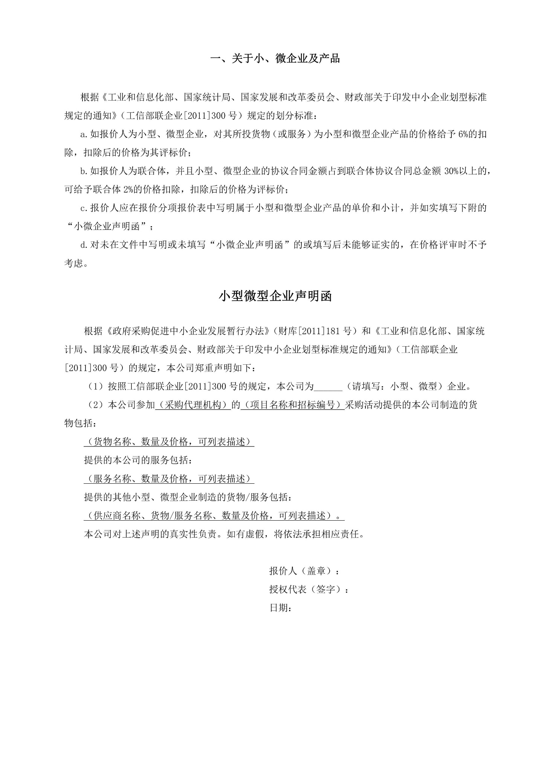

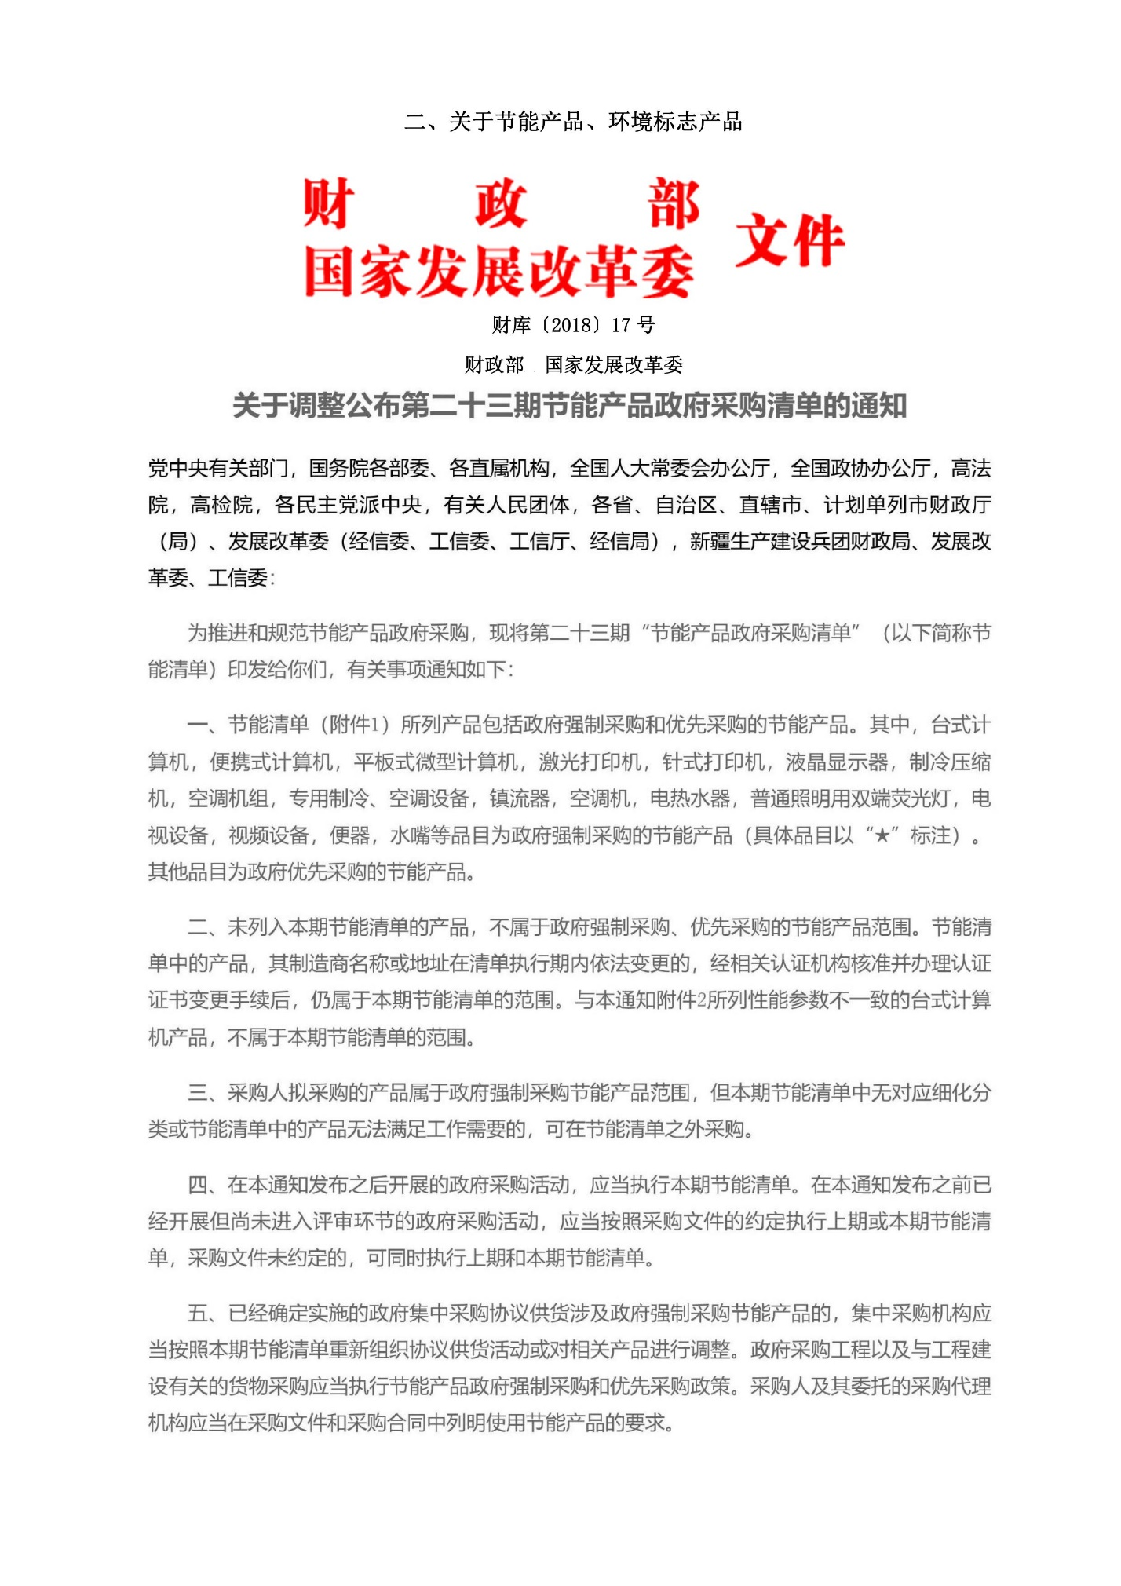

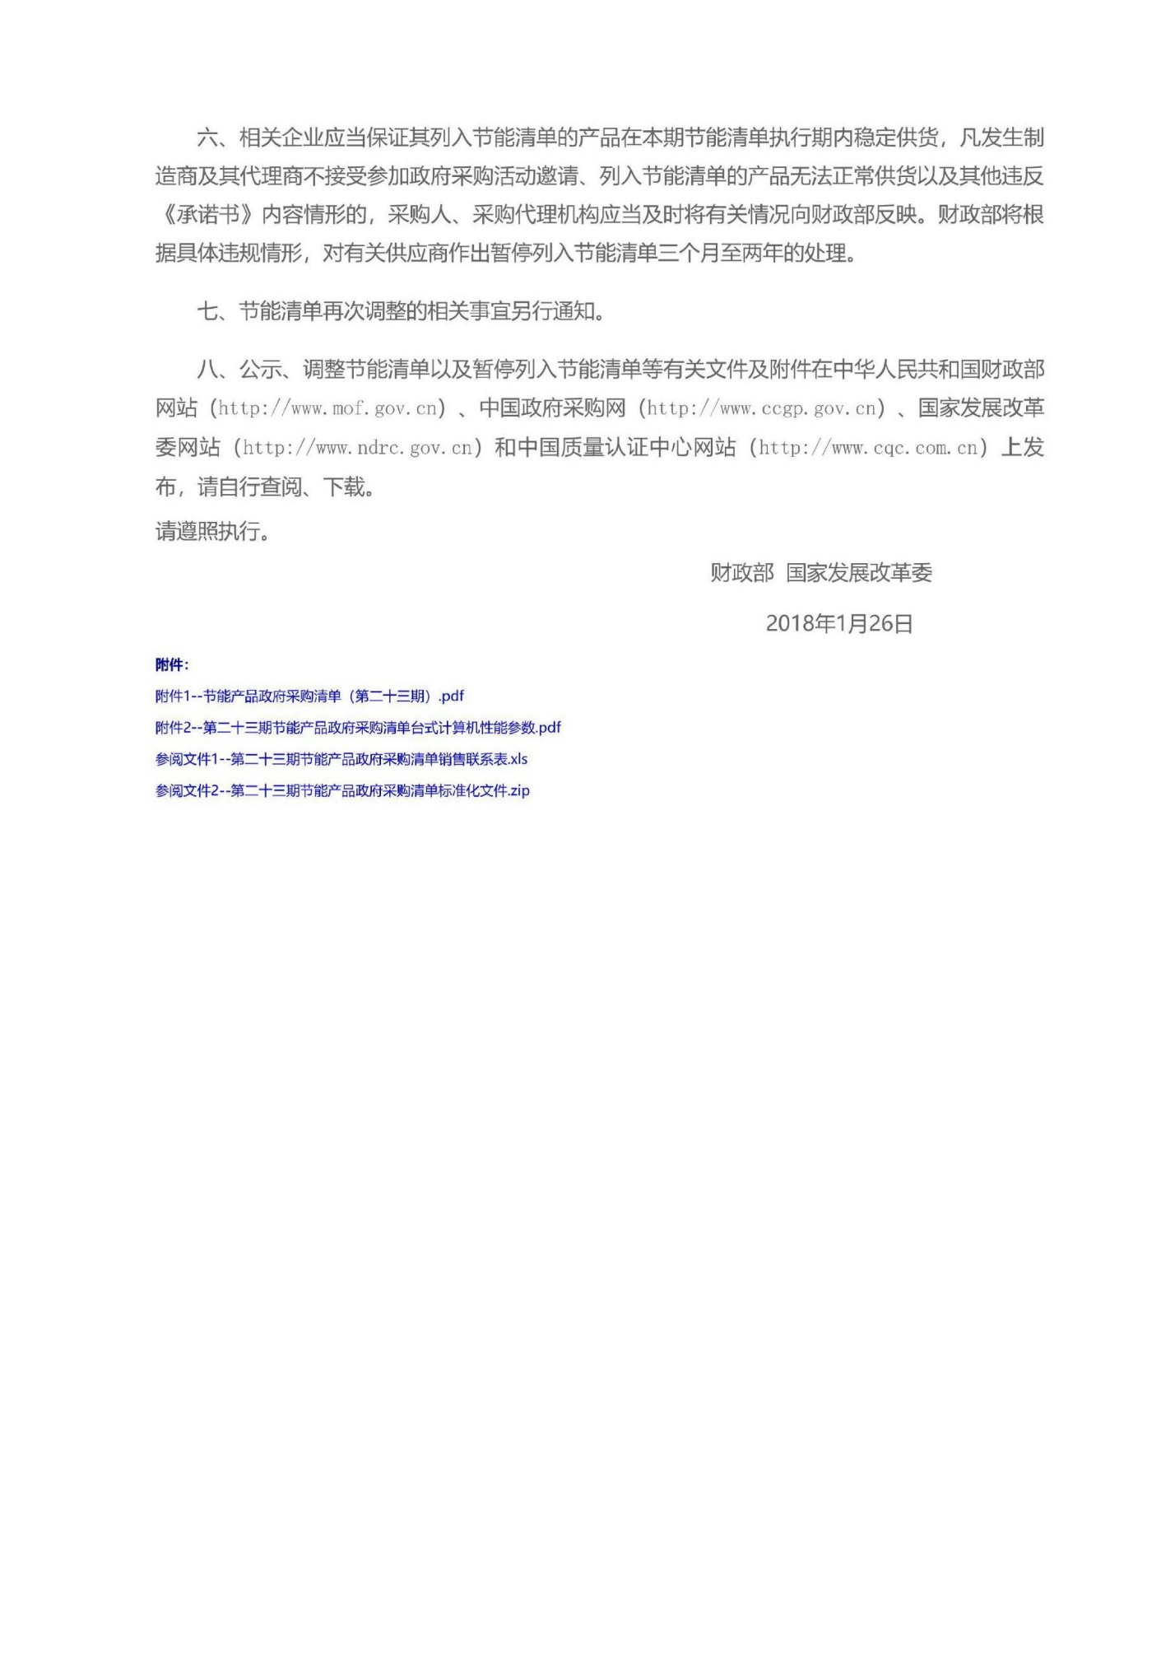

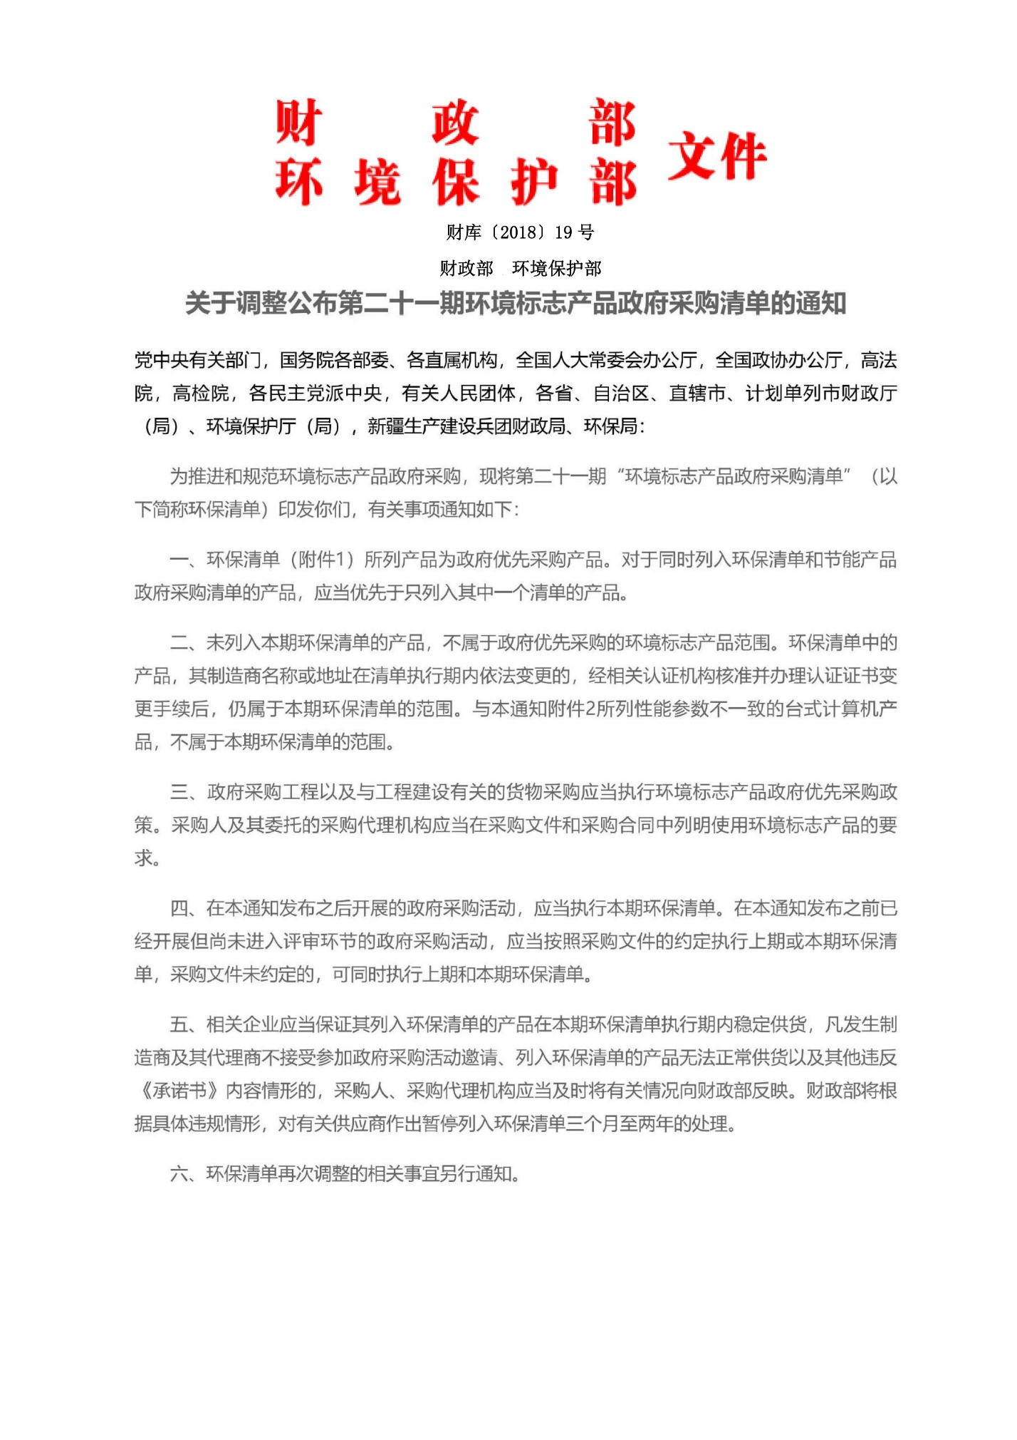

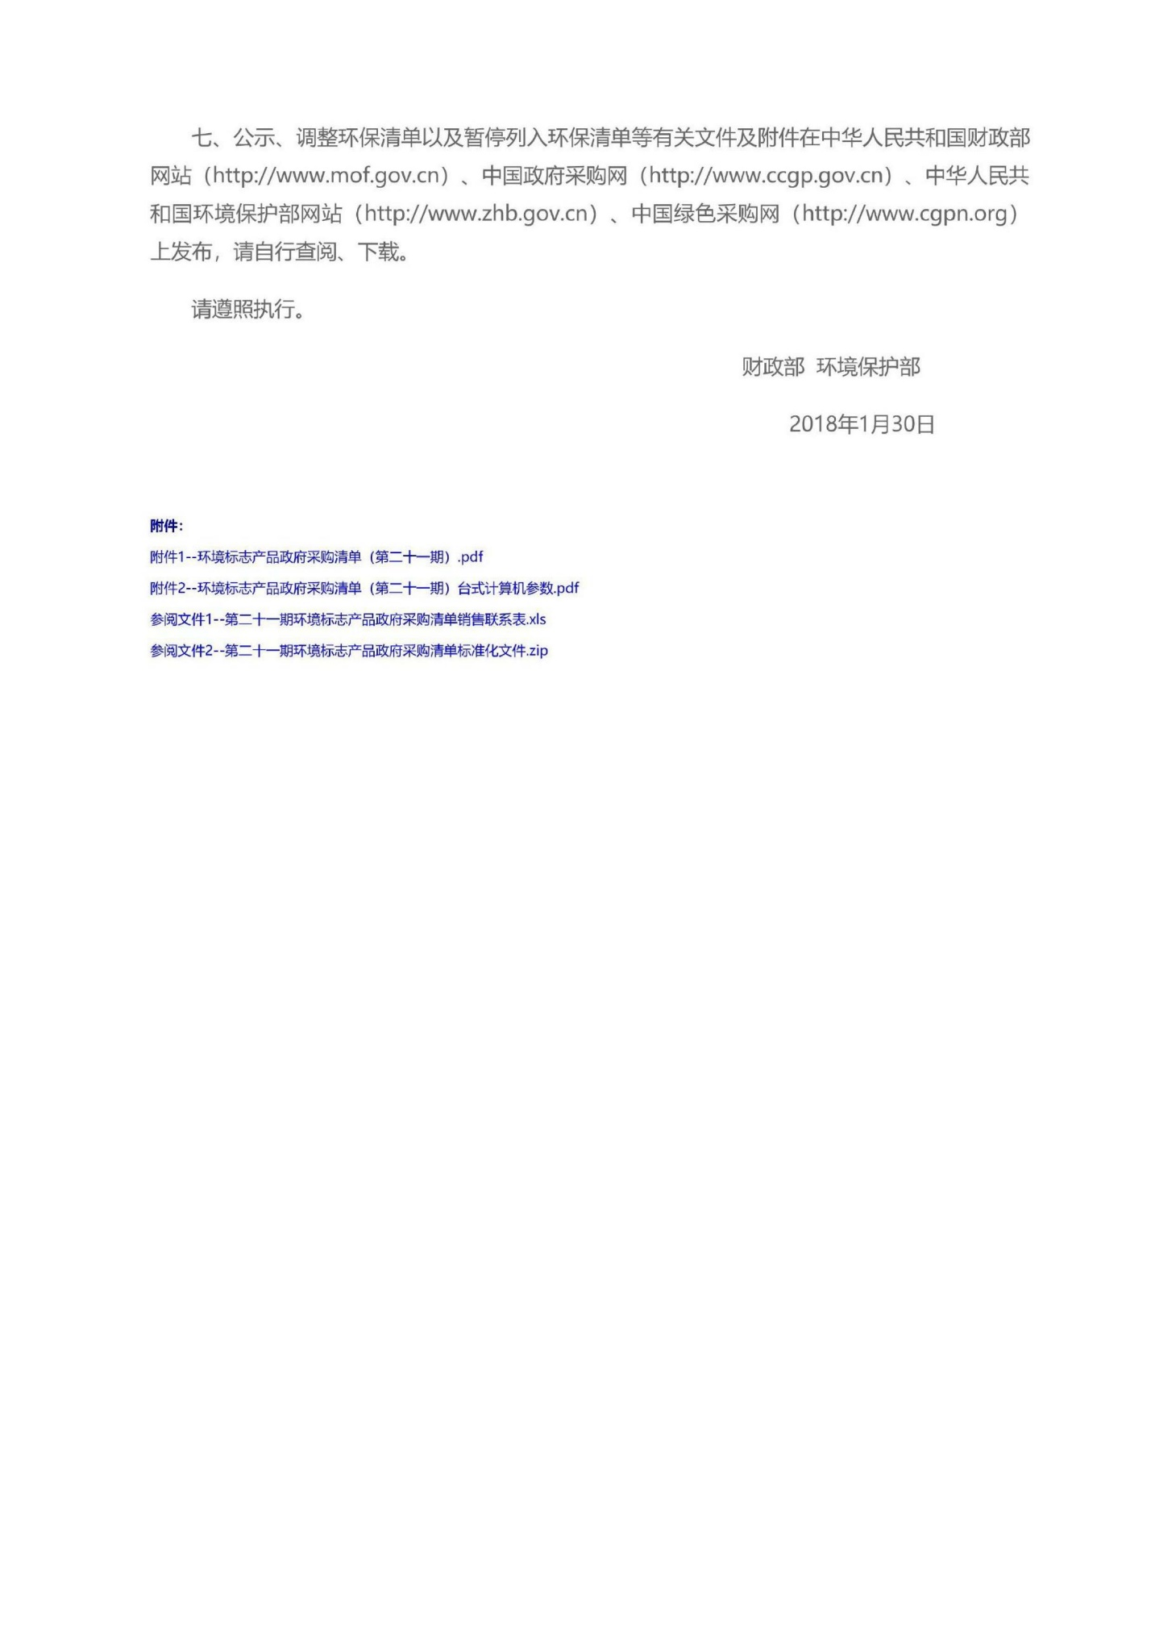

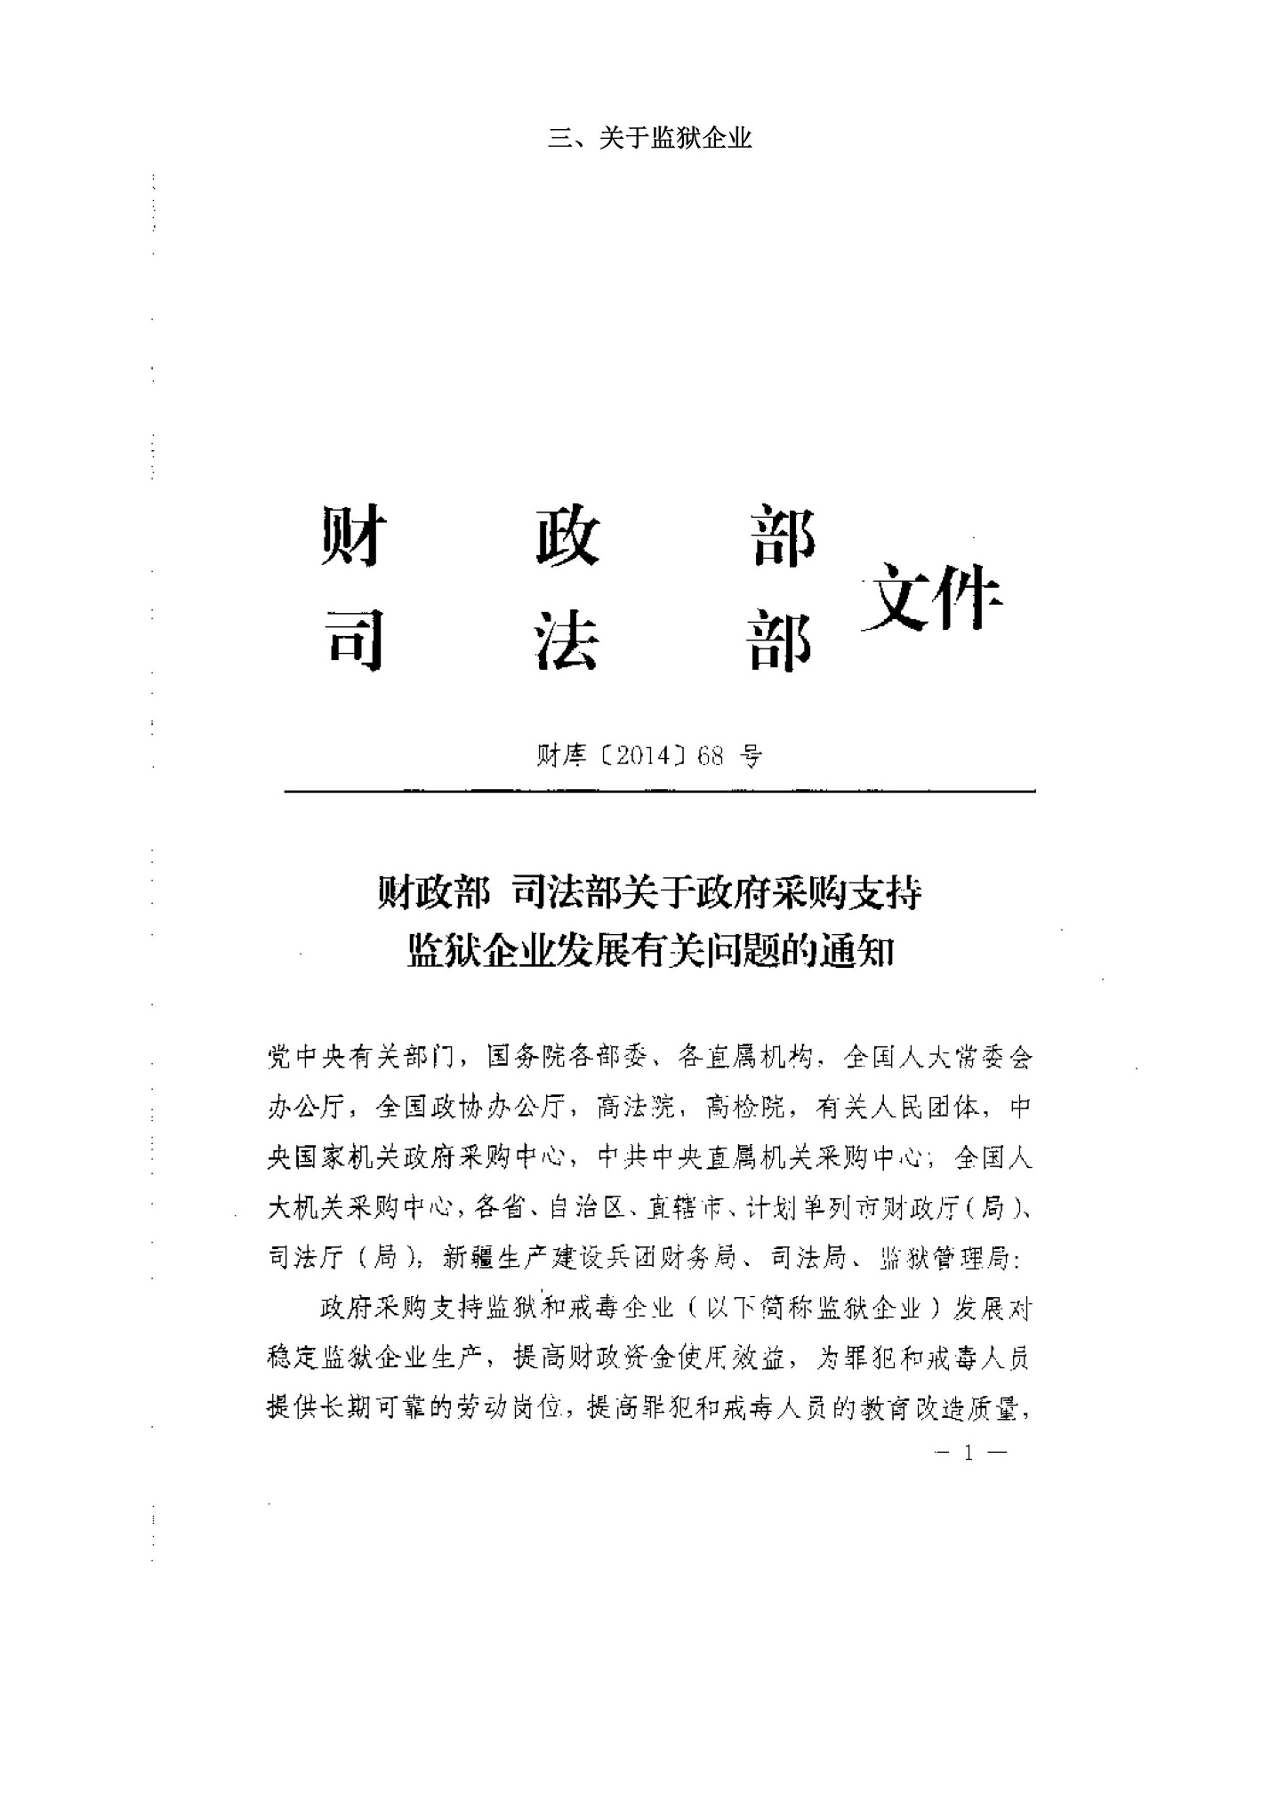

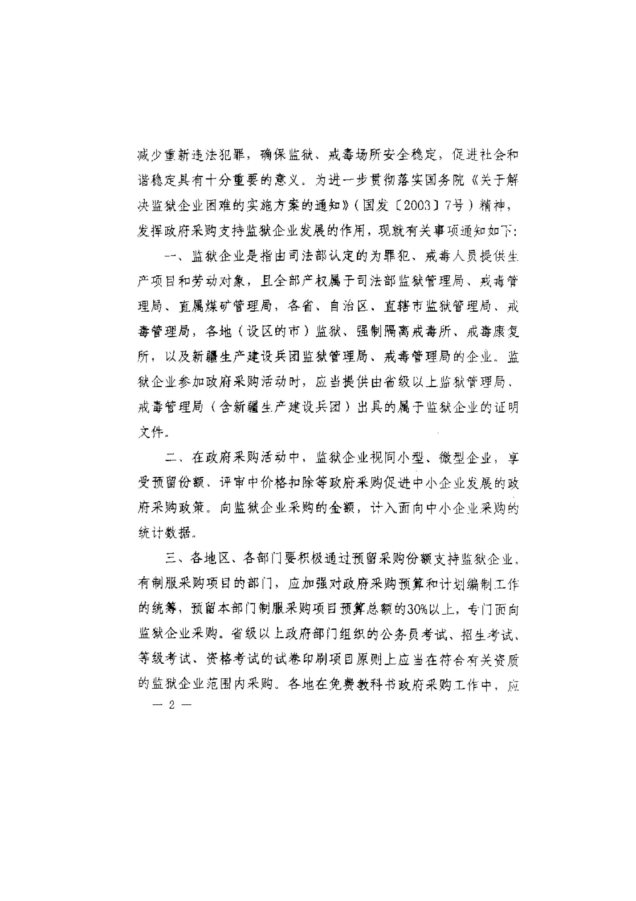

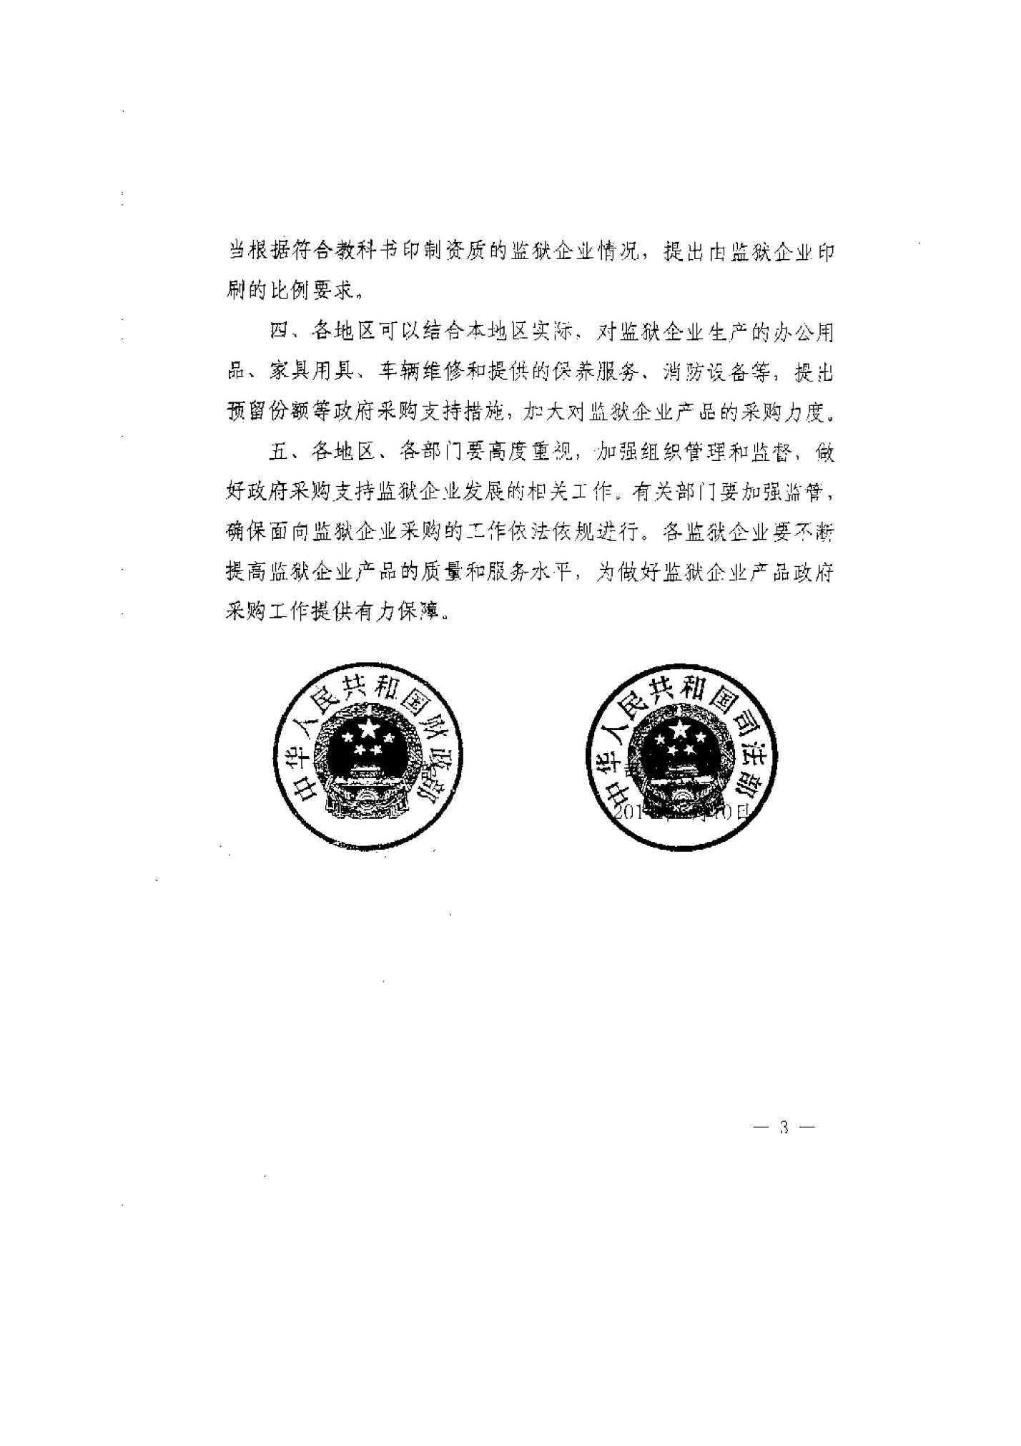

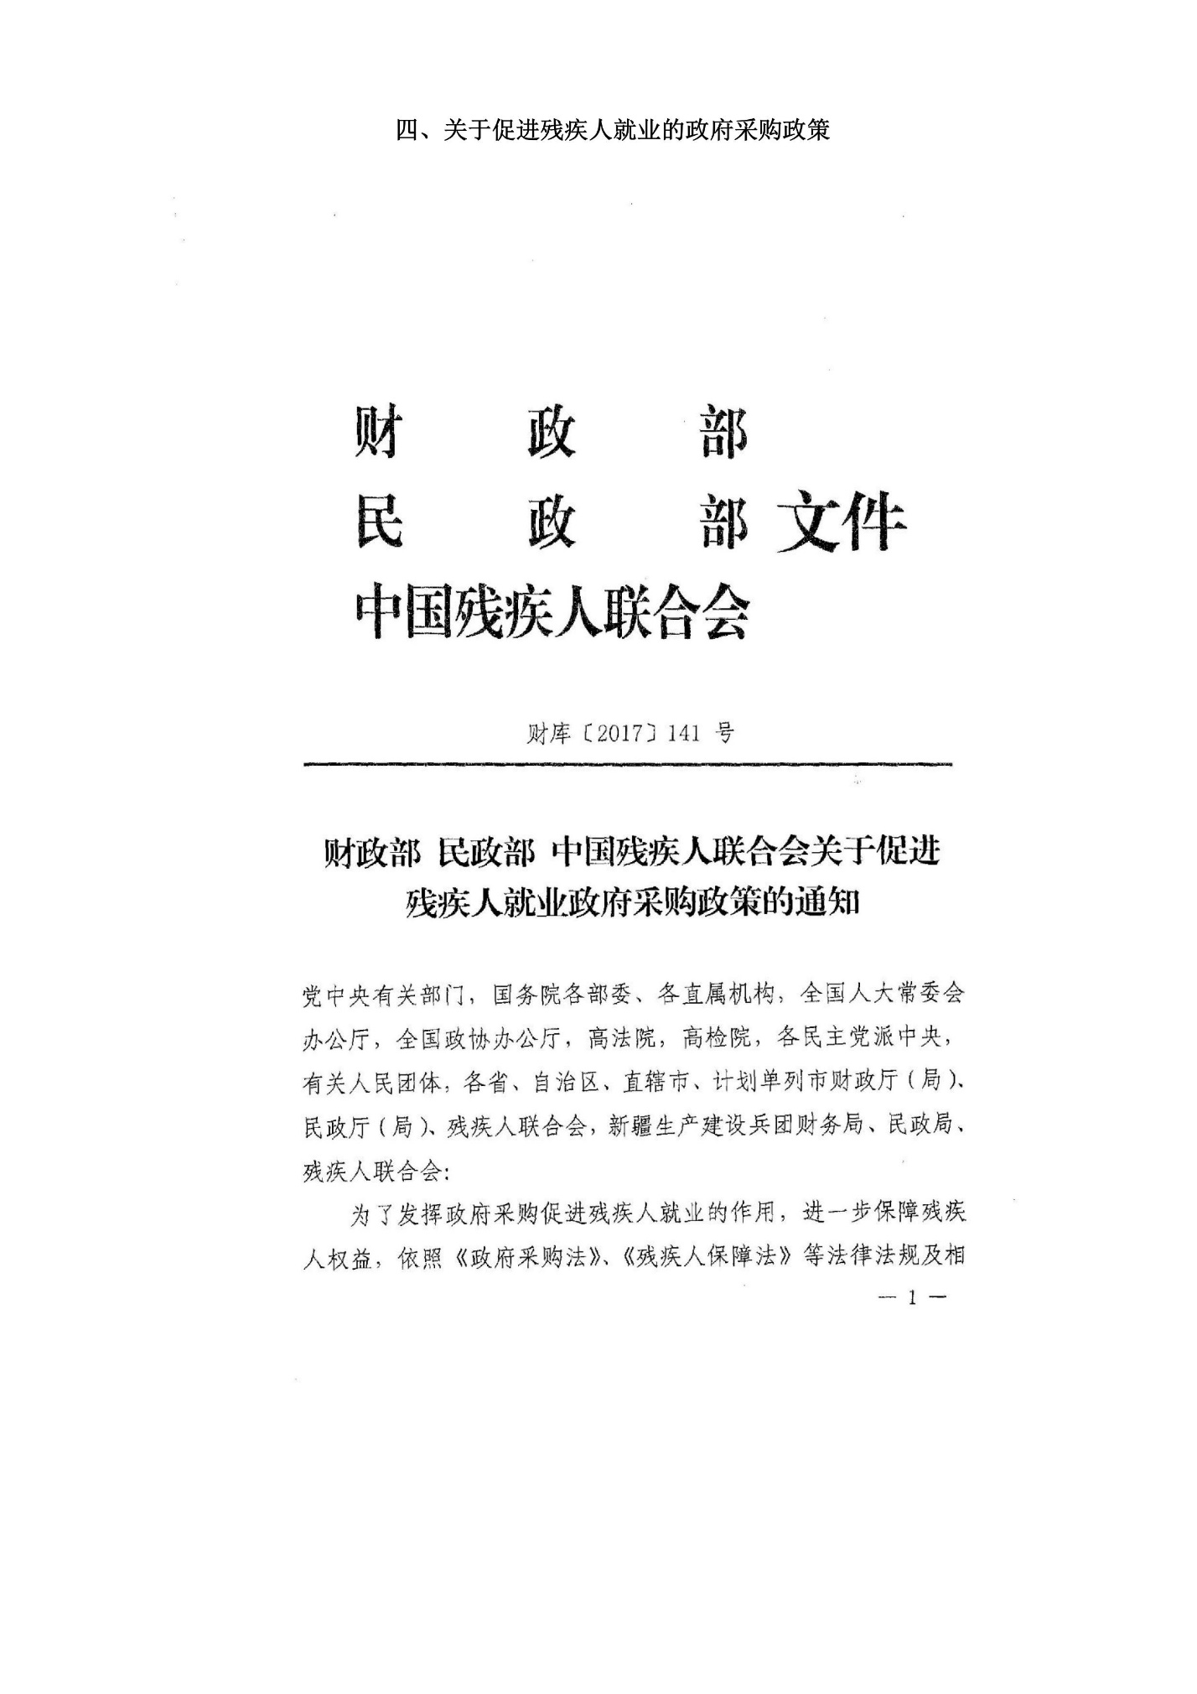

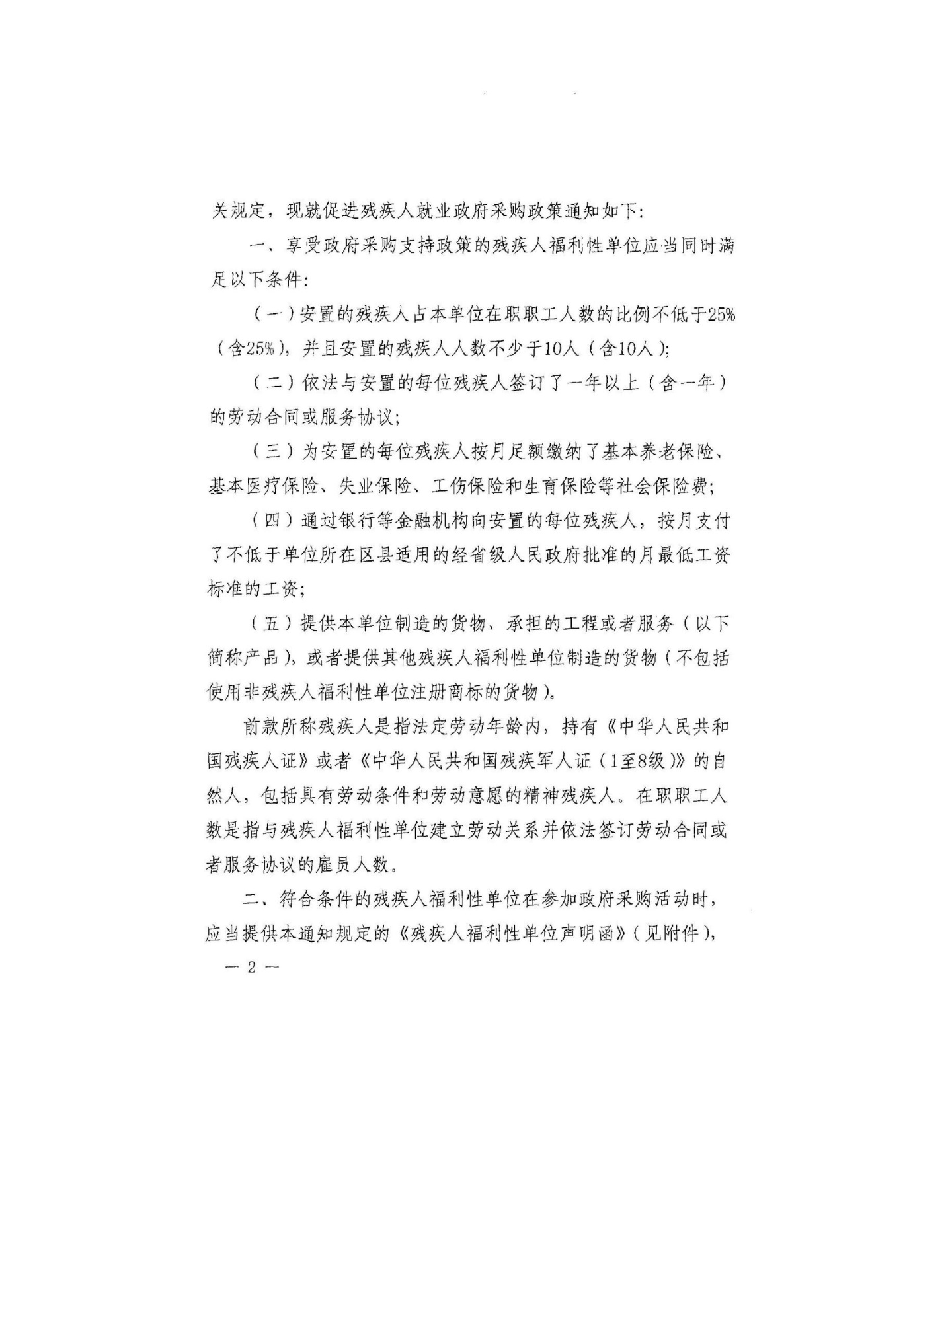

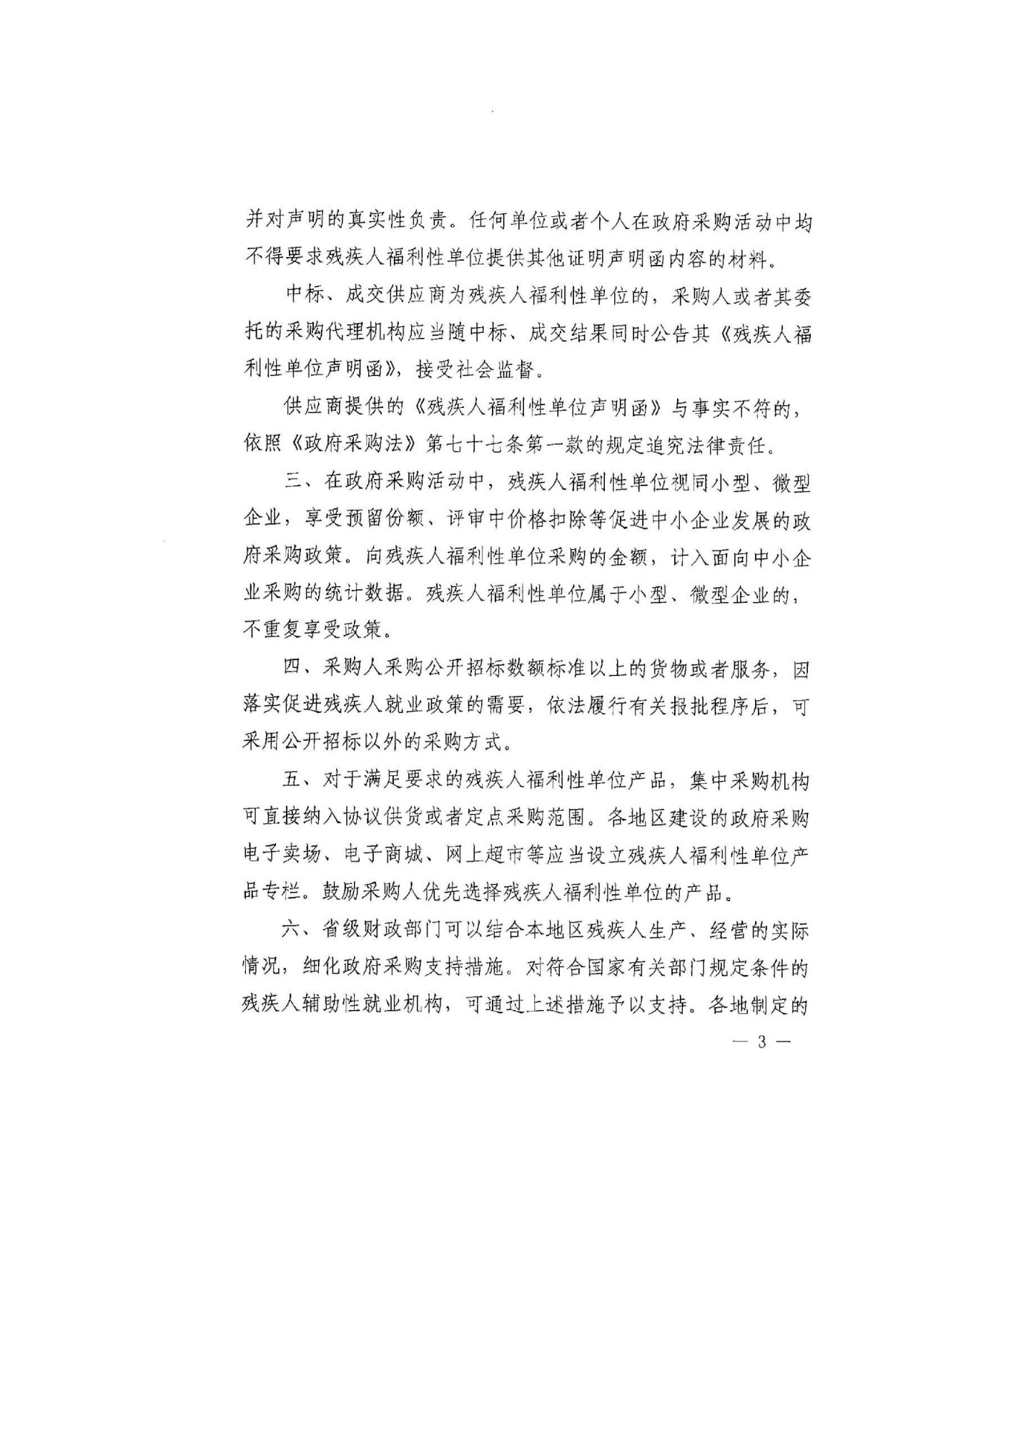

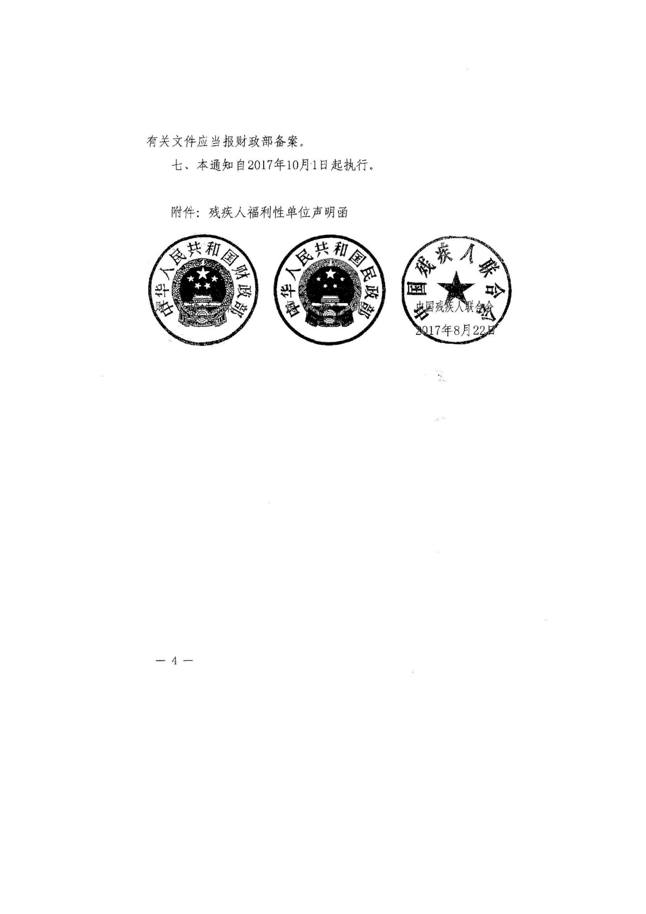

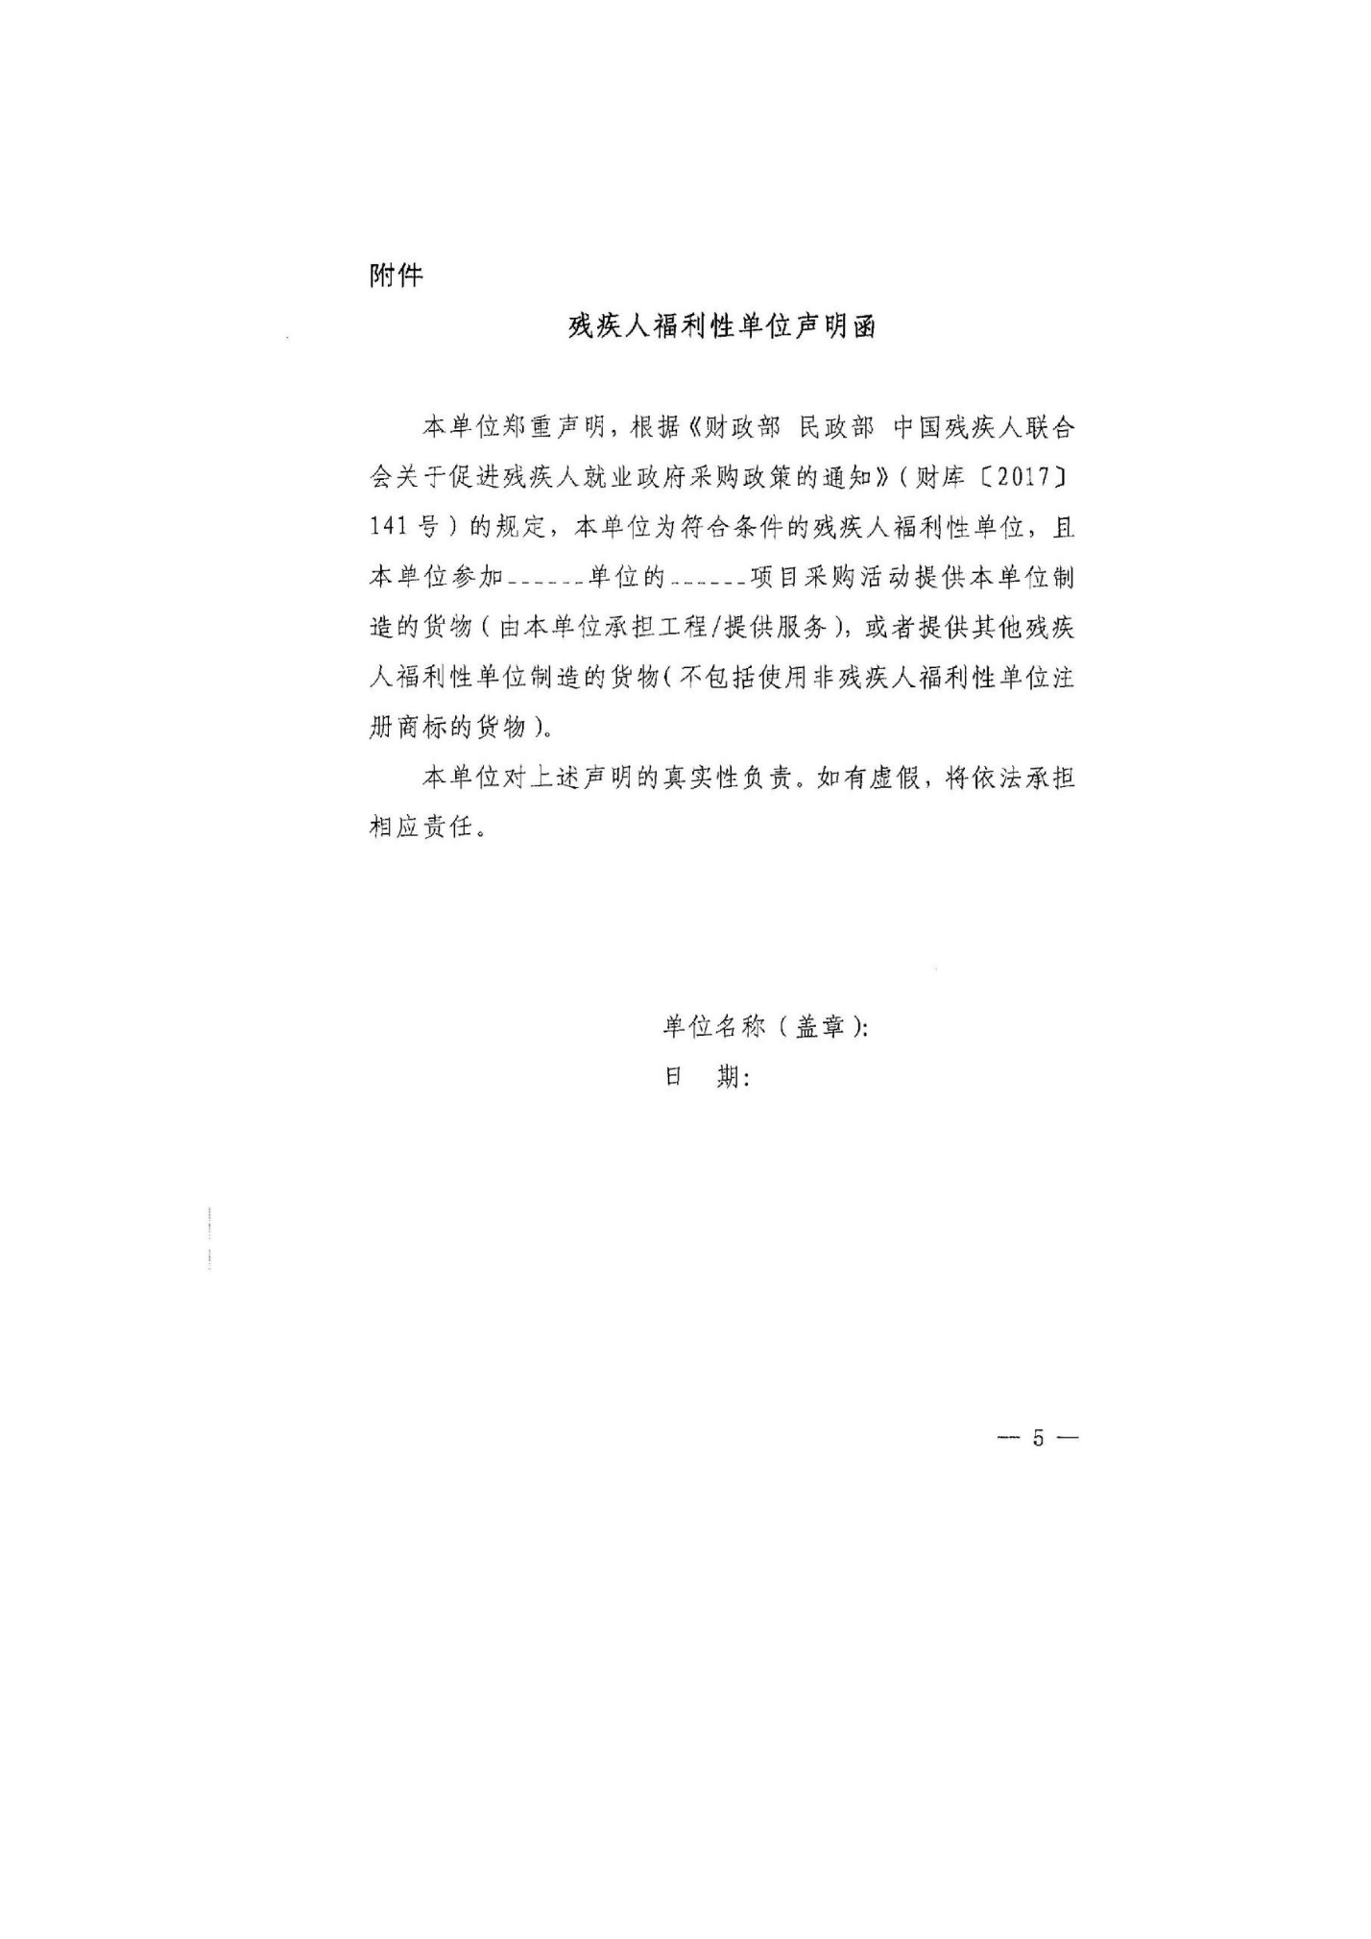

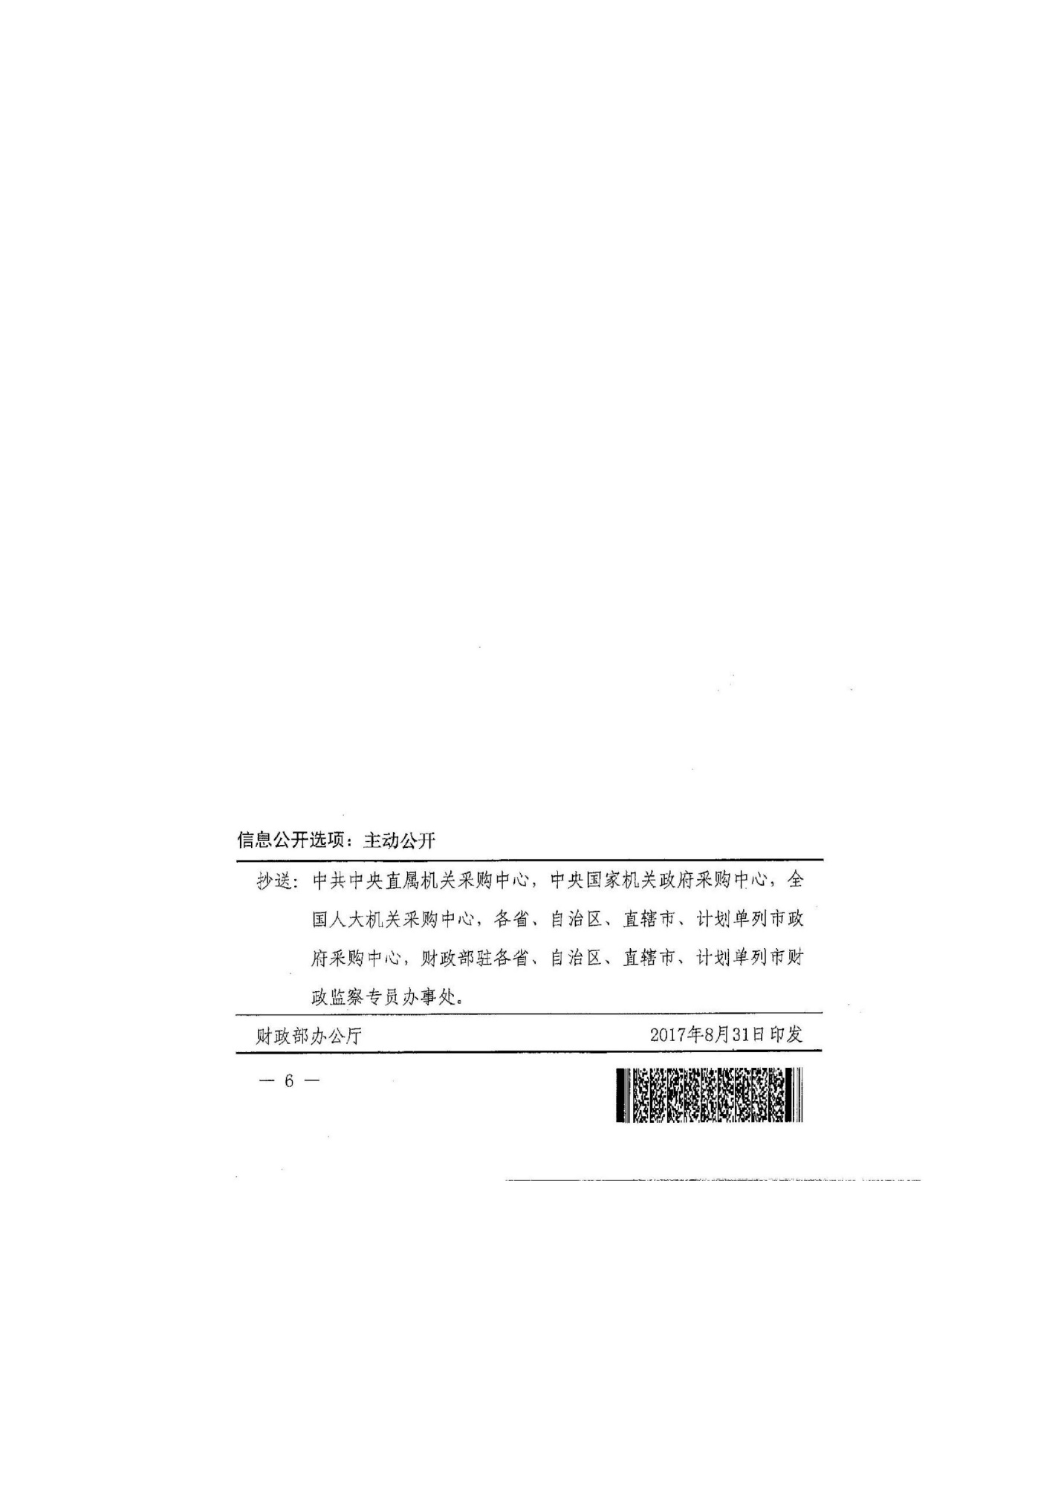

第六章 附件—投标文件格式

资格证明文件

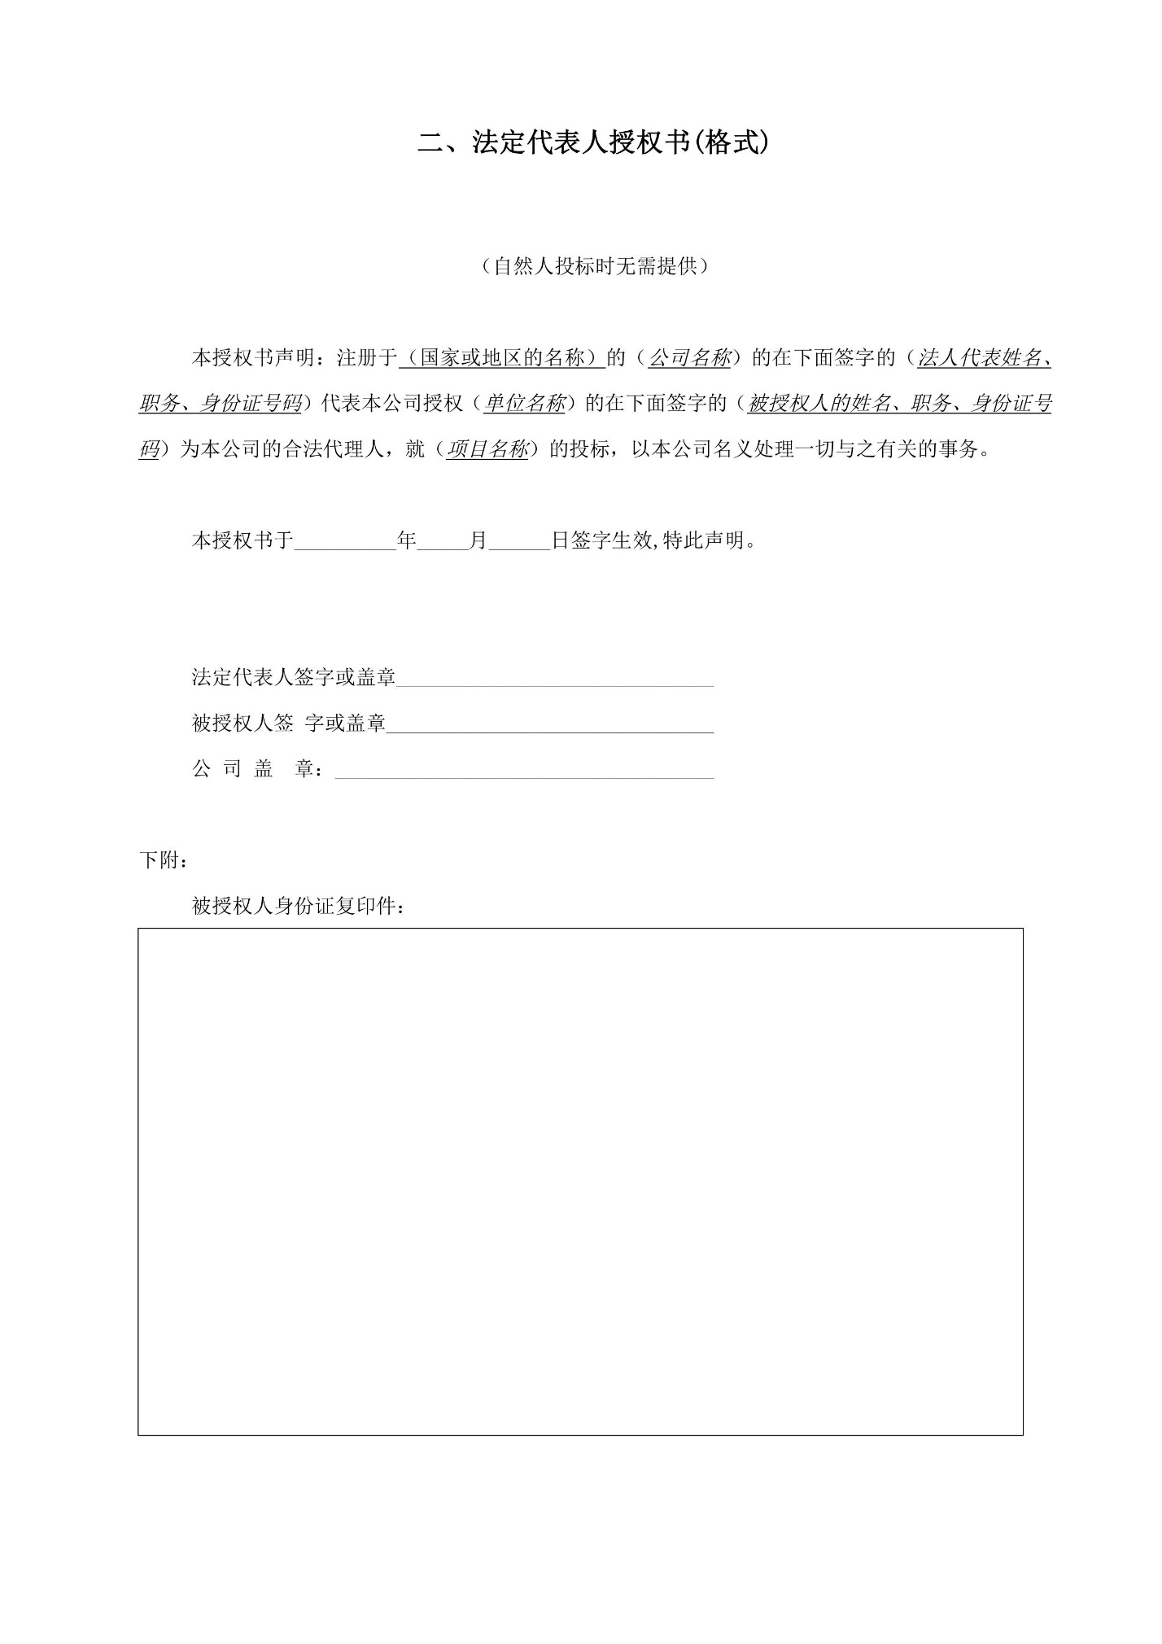

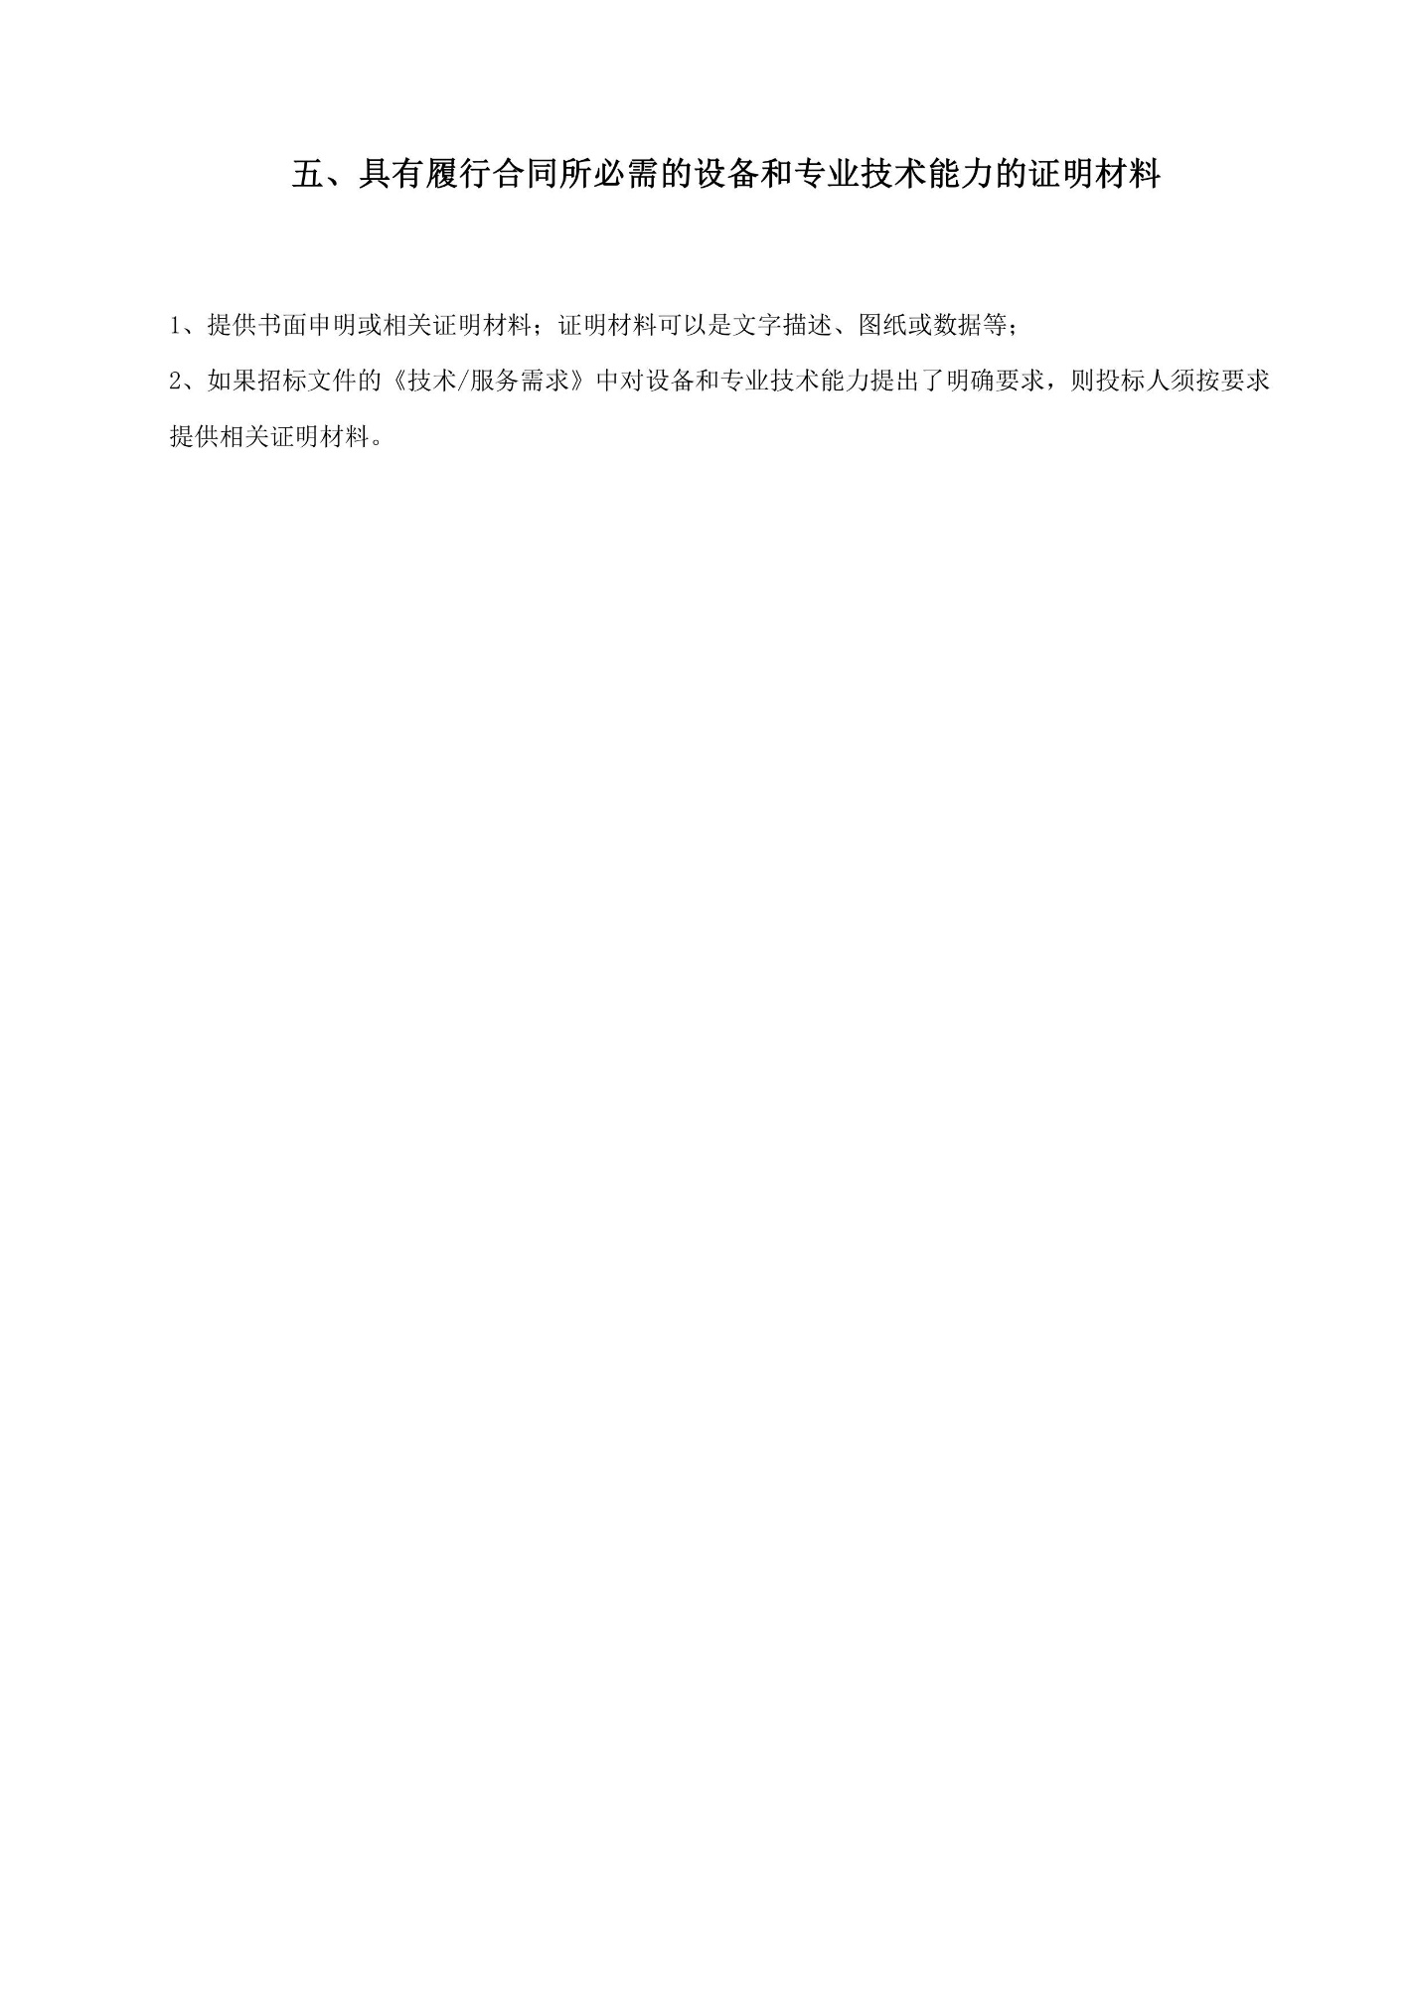

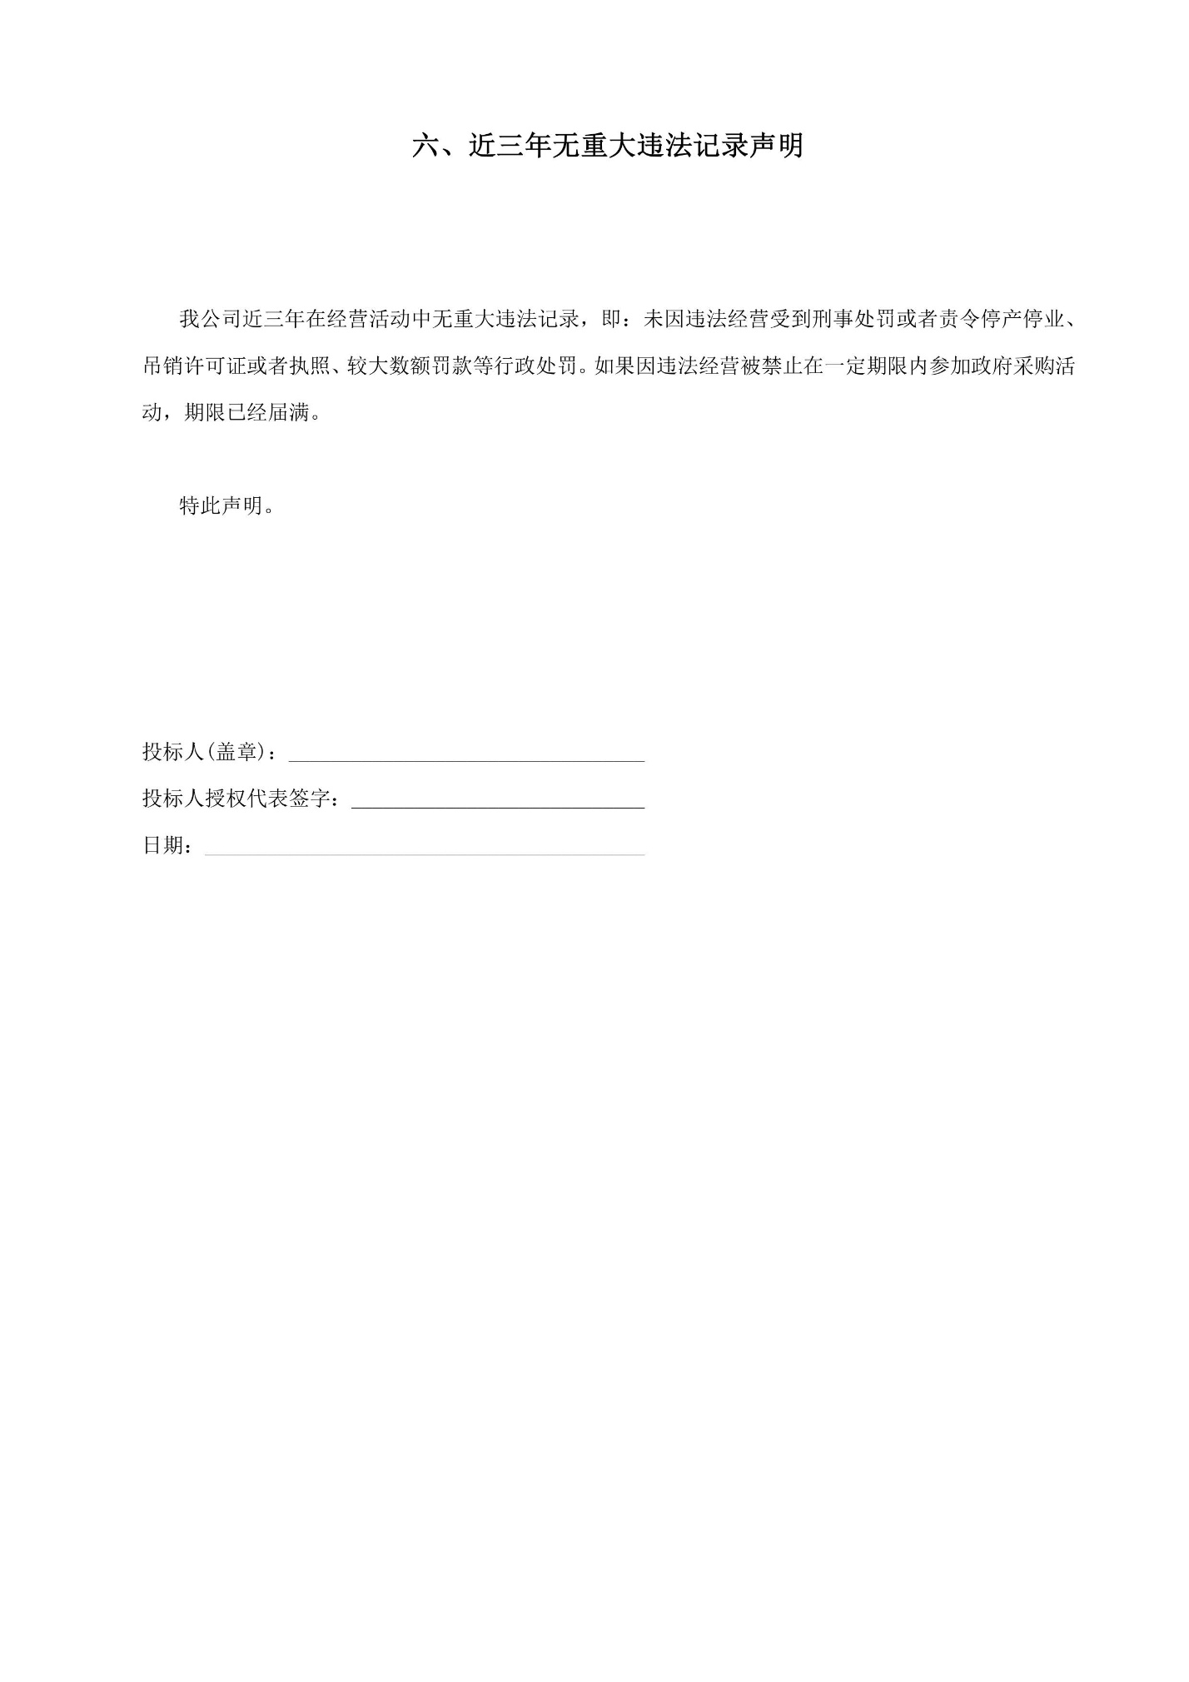

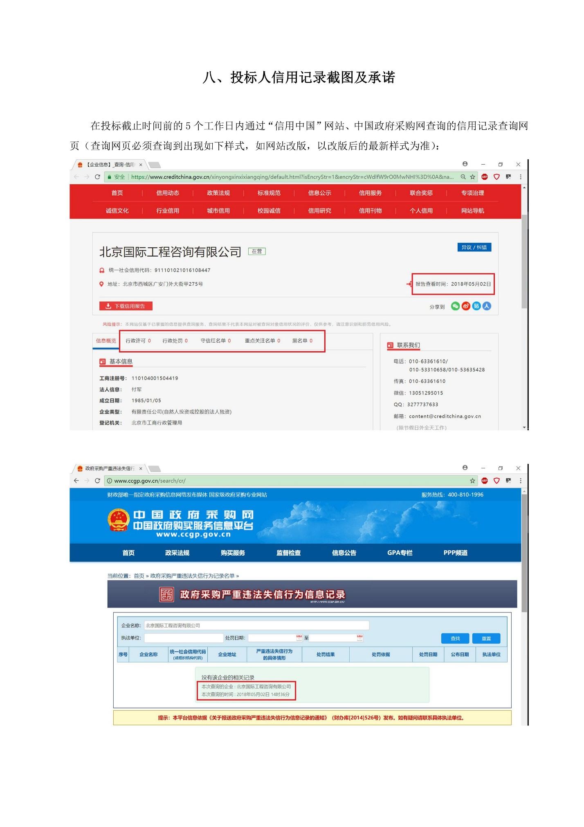

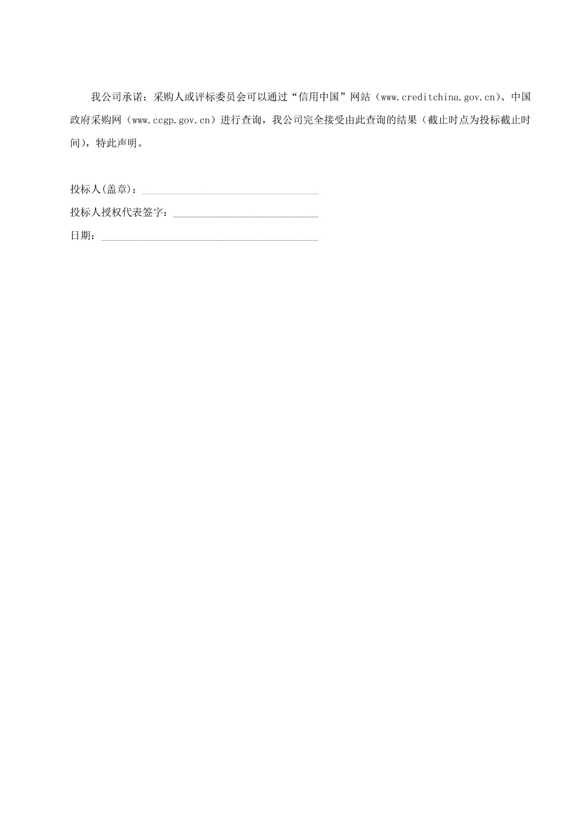

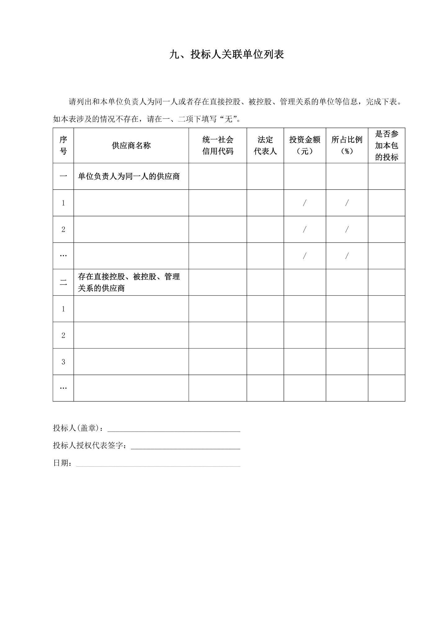

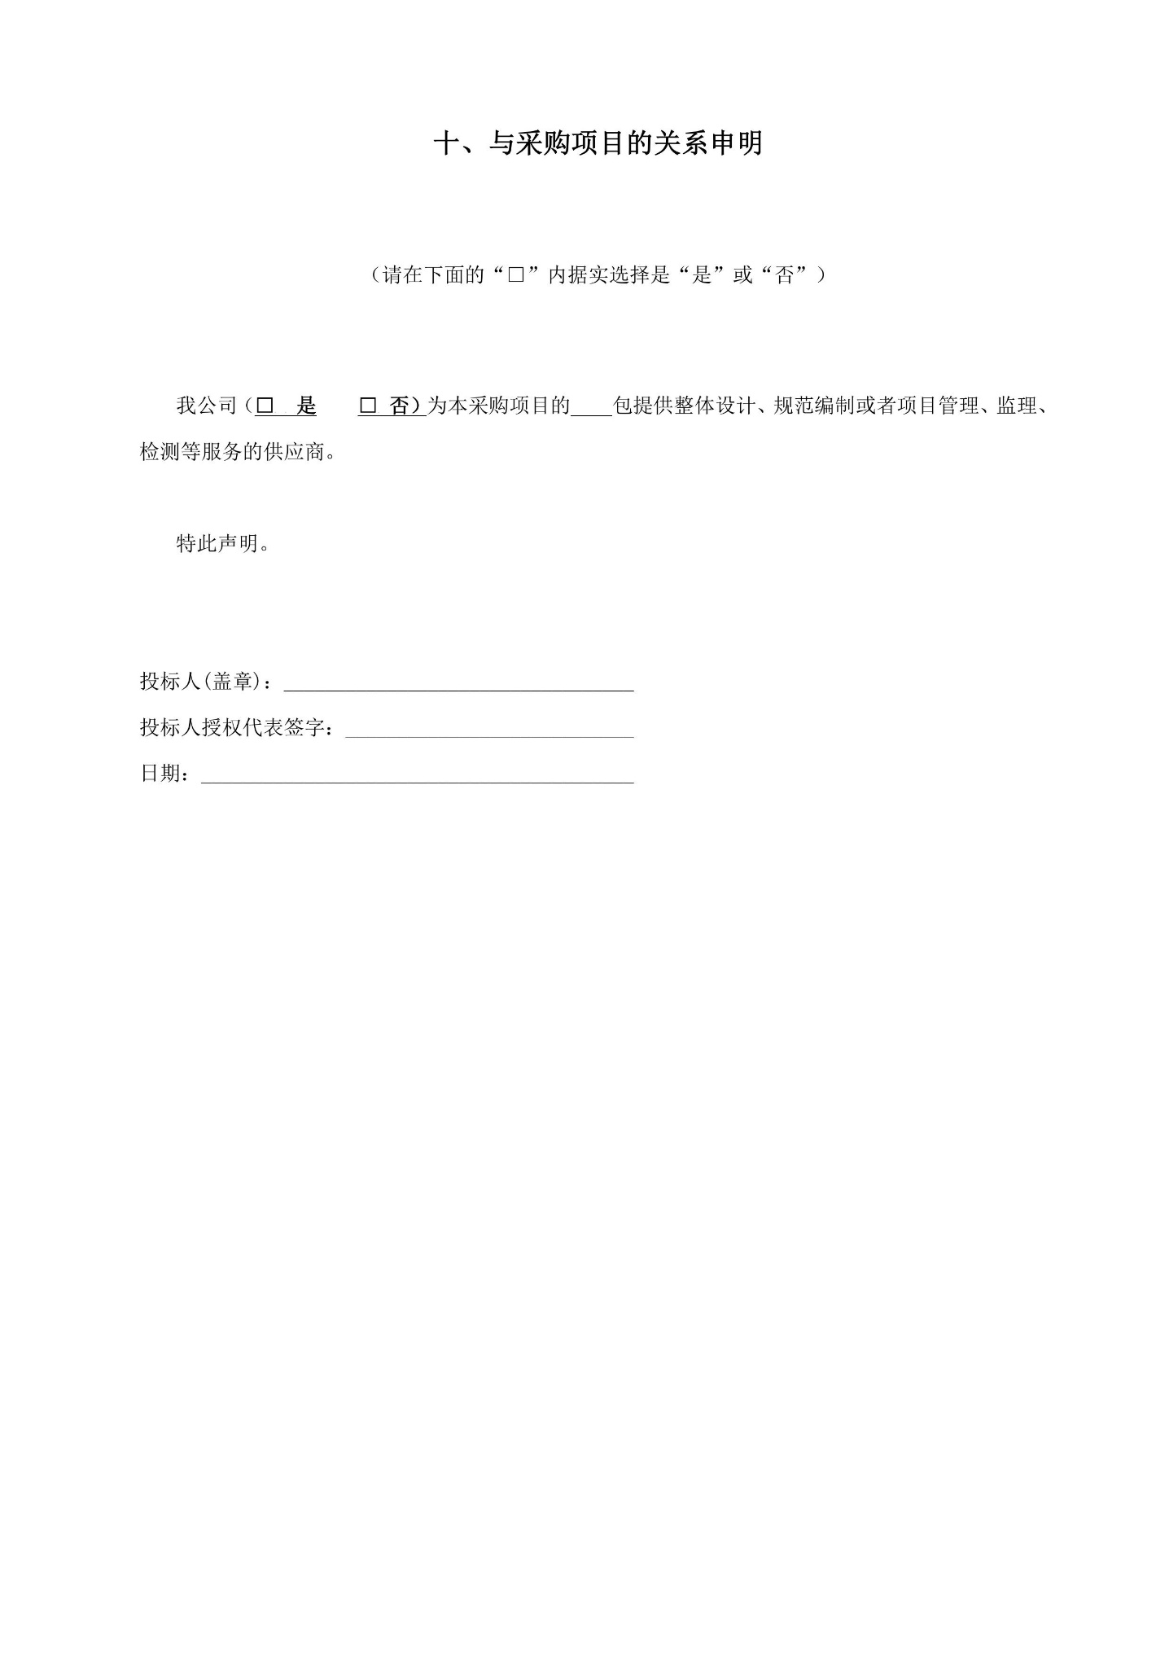

商务文件

一、投标书（格式）

致： 华北电力大学
根据贵方为采购货物/服务的投标邀请,签字代表(姓名、职务)经正式授权并代表投标人（投标人名称、地址）提交下述文件正本一份、副本 份：
  - 资格证明文件。
  - 商务文件。
  - 技术文件。
  - 遵守国家有关法律、法规和规章，按招标文件要求提供的有关文件。
  - 以形式出具的投标保证金，金额为人民币 元。
据此，签字代表宣布同意如下：
（1）附投标价格表中规定的第 包的应提交和交付的货物/服务投标总价为人民币： （用文字和数字表示的投标总价） 。
（2）投标人将按招标文件的规定履行合同责任和义务。
（3）投标人已详细审查全部招标文件，包括第 号（采购编号、补充通知）（如果有的话）。我们完全理解并同意放弃对这方面有不明及误解的权利。
（4）本投标有效期为自投标截止之日起_____个日历日。
（5）在规定的开标时间后，投标人保证遵守招标文件中有关保证金的规定。
（6）我方承诺，与采购单位聘请的为此项目提供咨询服务的公司及任何附属机构均无关联，我方不是采购单位的附属机构。在投标截止时间之前，我方未曾为投标包号提供过整体设计、规范编制或者项目管理、监理、检测等服务，也没有被列入失信被执行人、重大税收违法案件当事人名单、政府采购严重违法失信行为记录名单。
（7）投标人同意提供按照贵方要求的与投标有关的一切数据或资料，完全理解贵方不一定接受最低价的投标或收到的任何投标。
与本投标有关的一切正式往来信函请寄：
地址:_________________________ 传 真:________________________
电话:_________________________ 电子函件:________________________

投标人(盖章): ________________________________________
投标人授权代表签字或盖章：____________________________
日期：________________________________________________

二、投标一览表

项目名称:______________________ 采购编号:_______________ 包号：______
包号 | 投标总价 | 交货期 | 质量保证期 | 投标  保证金 | 备注
 | （人民币元小写）  （人民币元大写）  其中：属于小型和微型企业产品的价格合计： |  |  | 金额及形式 | 是否属于小（微）型企业或监狱企业或残疾人福利性单位？如果是，请在“投标一览表”后附上《小型微型企业声明函》或监狱企业的证明材料或《残疾人福利性单位声明函》  以上内容，详见本文件第五章。

投标人(盖章): ________________________________________
投标人授权代表签字或盖章：____________________________
日期：________________________________________________

备注：1、此表还需另行制作一份原件，与投标保证金或其交纳凭据/证明的复印件一起密封后在开标时单独递交以供开标时唱标用。
2、此表中的投标总价应与“投标书”及“投标分项报价表”中的总价相一致。

二--1、投标一览表附件

（如适用）

《小型微型企业声明函》原件、属于监狱企业的证明文件复印件、《残疾人福利性单位声明函》原件

三、投标分项报价表

项目名称:______________________ 采购编号:_______________ 包号：______

1、请按采购清单顺序报价，如下表不适用，可自拟其他格式。
2、最终报价应为货物/服务交付至交货地点的所有费用，包括各种进口环节税（进口关税、增值税及可能的消费税）、运输费、保险费以及培训、服务等相关费用。
3、如果适用，在分项报价表中必须对上述的环节税单独列项填报，且包含在最终报价中。
报价单位：人民币
序号 | 名称 | 产地 | 生产厂家 | 品牌 | 规格/型号 | 单价 | 数量 | 总价 | 是否属于小微企业产品
1
2
3
4
……
进口环节税（如果有）：
/ | / | / | / | / | / | / | 合计
其中：属于小型和微型企业产品的价格合计：

投标人(盖章): ________________________________________
投标人授权代表签字或盖章：____________________________
日期：________________________________________________

注： 1. 如果按单价计算的结果与总价不一致,以单价为准修正总价。
2. 如果不提供详细分项报价将视为没有实质性响应招标文件。
3. 上述各项的详细分项报价，可另页描述。
4. 本报价中应包含投标人在执行本项目中所发生的所有费用，采购人将不再支付其他费用。

四、投标保证金或其交纳凭据/证明的复印件

此投标保证金或其交纳凭据/证明的复印件还应与一份另行制作的投标一览表原件一起密封后在开标时单独递交以供开标时唱标用。

五、商务条款偏离表

项目名称:______________________ 采购编号:_______________ 包号：______
（仅需列出偏离项，如无任何偏离，请注明“无偏离”）
序号 | 招标文件条款号 | 招标文件的商务条款 | 投标文件的商务条款 | 说明

投标人(盖章): ________________________________________
投标人授权代表签字或盖章：____________________________
日期：________________________________________________

六、相关认证

提供有效期内的职业健康安全管理体系认证、环境管理体系认证、质量管理体系认证证书的复印件。

七、近2年同类业绩

近2年是指从2016年01月01日起计算，以合同签订日期为准，提供合同主要页（合同名称、甲乙双方签字盖章页、主要货物/服务内容页、合同金额页等）的复印件。提供的复印件中的主要页不全、要求的信息不完整的，该合同在评标时不予考虑。
序号 | 项目名称 | 主要货物/服务内容 | 合同金额 | 甲方名称 | 甲方联系人及电话
1
2
3
…
/ | / | 合计： |  | / | /

投标人(盖章): ________________________________________
投标人授权代表签字或盖章：____________________________
日期：________________________________________________

技术文件

- 技术条款偏离表

项目名称:______________________ 采购编号:_______________ 包号：______

（仅需列出偏离项，如无任何偏离，请注明“无偏离”）
序号 | 货物/服务名称 | 招标文件条款号 | 招标要求 | 投标要求 | 偏离情况 | 说明
…

投标人(盖章): ________________________________________
投标人授权代表签字或盖章：____________________________
日期：________________________________________________

- 货物/服务说明一览表

项目名称:______________________ 采购编号:_______________ 包号：______
序号 | 货物/服务名称 | 主要规格/配置说明 | 数量 | 其他

投标人(盖章): ________________________________________
投标人授权代表签字或盖章：____________________________
日期：________________________________________________

注：各项详细技术需求可另页描述。

- 项目实施方案

投标人(盖章)：__________________________________
投标人授权代表签字：____________________________
日期：__________________________________________

- 售后服务方案和承诺

投标人(盖章)：__________________________________
投标人授权代表签字：____________________________
日期：__________________________________________

- 节能产品、环境标志产品清单

属于政府强制采购的节能产品范围内的（见本文件第五章之二、关于节能产品、环境标志产品），投标产品必须为强制节能产品。此外，投标产品属于政府优先采购范围内的节能产品或环境标志产品的，须按本文件第七章评分表中的第4.1的要求提供，否则不予考虑。

- 技术文件/图纸/产品彩页/网页截图等

（如果有）

- 采购需求/评分办法中需要提供的其他文件

提供的相关证明材料请标明在采购需求中对应的编号，以便查对。

第七章 评标办法
评标办法

一、有关说明
（一）价格扣除及加分项
1、关于小微企业及产品
根据《工业和信息化部、国家统计局、国家发展和改革委员会、财政部关于印发中小企业划型标准规定的通知》（工信部联企业[2011]300号）规定的划分标准：
a.如投标人为小型、微型企业，对其所投货物（或服务）为小型和微型企业产品的价格给予6%的扣除，扣除后的价格为其评标价；
b.如投标人为联合体，并且小型、微型企业的协议合同金额占到联合体协议合同总金额30%以上的，可给予联合体2%的价格扣除，扣除后的价格为评标价；
c.投标人应在投标分项报价表中写明属于小型和微型企业产品的单价和小计，并如实填写附件中“小微企业声明函”；
d.对未在投标一览表中写明或未填写“小微企业声明函”的或填写后未能够证实的，在价格评审时不予考虑。
2、关于监狱企业：视同小微企业。须提供由省级以上监狱管理局、戒毒管理局（含新疆生产建设兵团）出具的属于监狱企业的证明文件复印件，否则不考虑价格扣除。
3、关于节能产品、环境标志产品：按规定加分。
4、关于残疾人福利性单位：视同小微企业。须提供完整的“残疾人福利性单位声明函”。残疾人福利性单位属于小型、微型企业的，不重复享受政策。
5、以上具体内容详见本文件第五章。
（二）有关同品牌产品投标情况处理（本项目适用）
1、提供相同品牌产品且通过资格审查、符合性审查的不同投标人参加同一合同项下投标的，按一家投标人计算，评审后得分最高的同品牌投标人获得中标人推荐资格；评审得分相同的，评标价最低的投标人获得中标人推荐资格；得分和评标价还相同的，由技术部分得分最高的投标人获得中标人推荐资格。其他同品牌投标人不作为中标候选人。
2、非单一产品采购项目，采购人根据采购项目技术构成、产品价格比重等在本文件第八章《采购需求》中确定了核心产品，多家投标人提供的核心产品品牌相同的，根据上述规定处理。
（三）评标报告
评标委员会根据全体评标成员签字的原始评标记录和评标结果编写评标报告，评标委员会成员对需要共同认定的事项存在争议的，应当按照少数服从多数的原则作出结论。持不同意见的评标委员会成员应当在评标报告上签署不同意见及理由，否则视为同意评标报告。
（四）评标结果的修改
评标结果汇总完成后，除下列情形外，任何人不得修改评标结果：
（1）分值汇总计算错误的；
（2）分项评分超出评分标准范围的；
（3）评标委员会成员对客观评审因素评分不一致的；
（4）经评标委员会认定评分畸高、畸低的。
评标报告签署前，经复核发现存在以上情形之一的，评标委员会应当当场修改评标结果，并在评标报告中记载；评标报告签署后，采购单位发现存在以上情形之一的，应当组织原评标委员会进行重新评审，重新评审改变评标结果的，书面报告本级财政部门。
二、评分办法：
本项目采用综合评分法，即在符合资格条件并满足招标文件全部实质性要求的情况下，按照评审因素的量化指标分包进行评审，以每包排名最高的前3名投标人依次作为该包中标候选人的评标方法。每个评委分包分别对每个合格投标人进行独立打分，所有评委对同一投标人同一包号打分的算术平均值为该投标人该包的最终得分。所有打分保留小数点后两位，第三位四舍五入。投标人排名按评标得分由高到低顺序排列；得分相同的，按评标价由低到高顺序排列；得分且评标价相同的并列。具体评审因素及标准、权重具体如下：
序号 | 评审因素及说明 | 分值
一、商务部分(20分)
1.1 | 投标文件：有目录索引、页码无错乱，便于查阅的得1分。标题、编号、正文、表格等排版规范，便于理解的得1分。每出现一个错误扣0.2分，扣完为止。无目录或页码的本项不得分。 | [0,2]
1.2 | 投标人具有有效期内的职业健康安全管理体系认证、环境管理体系认证、质量管理体系认证证书的，每项得2分。 | [0,6]
1.3 | 投标人近两年同类业绩：每提供一个符合要求的业绩的得2分，最多得12分。 | [0,12]
二、技术部分（38分）
2.1 | 技术性能：考虑投标产品技术性能及提供的各类检测报告、证明及技术支持资料，全部满足招标文件要求的得20分。对加注★技术指标的每项负偏离扣3分，对其他技术指标每项负偏离扣1分，扣至0分为止。 | [0,20]
2.2 | 项目实施：针对项目情况，实施方案合理可行，优的得5分，良的得3分，一般的得2分，差的不得分。 | (0,2,3,5)
2.3 | 质量保证：质保期满足招标文件要求的得1分，每增加1年的加2分，最多加5分。增加的质保期不足1年的按内插法计算。 | [0,5]
2.4 | 售后服务方案：提供完善合理的售后服务方案，根据本项目特点，综合考虑针对性、响应时间等因素，优的得8分，良的得6分，一般的得4分，差的不得分。 | (0,4,6,8)
三、价格（40分）
3.1 | 以符合招标文件要求的最低投标价为基准价，基准价得满分40分，其它投标人的投标报价得分＝（评标基准价/该投标人的投标价格）×40。 | [0,40]
四、节能环保（2分）
4.1 | 每有一项产品为政府采购节能产品（不包括强制节能产品）或环境标志产品得0.5分（如果两者皆是得1分），最多得2分（投标人须提供政府采购主管部门颁布的现行有效的节能产品政府采购清单或环境标志产品政府采购清单的投标产品所在页的复印件并标注出产品所在位置，否则不予考虑） | [0,2]

第八章 采购需求

01包：电感耦合等离子体质谱仪

- 采购需求一览表
序号 | 采购货物名称 | 技术参数 | 数量 | 是否核心产品
1 | 电感耦合等离子体质谱仪 | 见下文 | 1台 | 是

1.仪器总体要求
- 电感耦合等离子体质谱仪（ICPMS）要求为三重四极杆串级质谱仪或“双重四极杆”或“双重四极杆+单八极杆”结构，由电感耦合等离子体离子源、四极杆离子偏转提取系统、四极杆碰撞反应池、四极杆质量过滤器、离子检测系统等部分构成。
- 电感耦合等离子体质谱仪要求能适用于应用领域广泛的各种样品的元素分析、同位素分析分析任务，满足环境、食品、医药、地质、金属材料、生物样品、化工材料分析等等。
- 仪器要求要求能进行样品定性、半定量、定量、同位素比分析。

2.仪器工作环境
2.1 工作环境温度： 15-30℃；
2.2 工作环境湿度： ＜ 80% （无冷凝）；
2.3 电源：单相200-240V ，50 Hz；

3.技术要求
3.1 仪器硬件
3.1.1 雾化器：耐高盐、高效同心雾化器。
★3.1.2雾化室：小体积、低记忆效应旋流型雾化室，配备半导体控温装置，通过ICP-MS操作软件，温度-10℃-80℃连续可调，应对各类无机、有机、低挥发和高挥发样品分析。
★3.1.3 全基体进样系统：具有工作站自动控制稀释气气路，快速进行样品快速稀释，可直接分析固含量超过3%样品，最大可达25%以上。
3.1.4 炬管：超高纯石英材质炬管和卡式锁紧连接，低背景更低，拆卸和安装简单方便；炬管X/Y/Z定位计算机自动完成。
3.1.5离子源：为保证获得更高的灵敏度，氧化物水平更低，需要采用高频率自激式全固态射频发生器，要求频率27 MHz以上，频率稳定性< ±0.01%，采用变频技术快速匹配，适用乙腈等有机试剂直接进样。
★3.1.6具有虚拟接地的、不额外依靠外部物理接地的消除锥口二次电弧放电技术，无需屏蔽炬等额外安装与维护，无需屏蔽炬等额外消耗。
★3.1.7 等离子体工作线圈无需外部冷却水额外冷却，实现超低射频能量损耗。
3.1.8等离子体可视系统：可以从实际观测窗中实时全彩监测等离子体、锥口和中心管状态，便于样品分析和维护确认，方便有机样品方法开发。
★3.1.9使用不少于7个高精度气体质量流量控制器，控制包含3路离子源气（等离子体气、辅助气、雾化气），1路稀释气和3路碰撞反应气（碰撞气，氧化反应气，还原反应气）。
3.1.10接口设计
3.1.10.1为实现对离子射束紧凑控制，接口至少采用三级锥设计，应至少包括一个采样锥和两个截取锥或一个采样锥、一个截取锥和一个超级锥。
★3.1.10.2锥接口设计要求具高灵敏度、高复杂基体耐受和低干扰水平的大锥口设计。采样锥口径要求必须≥1.0mm，截取锥要求必须≥0.9mm，从而保证长期分析高基体、高盐样品的稳定性，满足高通量分析及大进样量的要求。锥口在满足高灵敏、高复杂基体耐受和低干扰水平上需要使用不同的设计时，需增配耐高基体进样系统或3套以上的耐基体嵌片。
3.1.10.3接口及接口底座采用同种材料。
3.1.11 离子透镜系统
★3.1.11.1四极杆离子提取透镜系统，可实现离子质量筛选功能。
★3.1.11.2正交90度离子偏转设计，彻底分离中性离子和光子，避免分析腔内样品沉积，无需对提取透镜、碰撞反应池、质量分析器的清洗和维护。
3.1.12四极杆碰撞反应池
3.1.12.1 池体内部或池体前端应具有一套可实现质量筛选功能的四极杆结构设计，从而实现强反应性气体下反应副产物的去除。
★3.1.12.2 碰撞反应池条件和标准条件的切换为全自动化。要求在同一试验方法中可以同时使用多种气体，包括碰撞模式（He或H2气）、氧化反应模式（O2气）和还原反应模式（NH3/He混合气或纯氨气或纯甲烷）三种模式切换。需分别提供碰撞模式、氧化反应模式、还原反应模式的公开发表的应用文献证明或者承诺。
★3.1.12.3池技术必须同时具有KED动能歧视模式、反应模式以及全质量数筛选过滤功能,具有四种工作模式（标准模式、碰撞模式、氧化反应模式、还原反应模式），不同模式切换时间小于10秒。一个测试方法里面可同时具备标准模式、碰撞模式、氧化反应模式和还原反应模式，仪器自动切换（需提供软件截屏）。
★3.1.12.4 碰撞反应池应配置≥三路独立气体，配置三个质量流量计；可以使用包括纯He、纯NH3或混合氨气、纯CH4，纯O2等多种碰撞或反应气体；需要提供仪器碰撞和反应共三路气体接口的图片作为证据。
3.1.12四极杆质量分析器
3.1.13.1 材料：陶瓷镀金材料或特殊合金四极杆，保证四极杆的热稳定性。
★3.1.13.2 质谱范围：1-280amu。
3.1.13.3 驱动频率 ≥ 2.5MHz。
3.1.13.4具有高分辨和标准分辨率模式，可以对不同元素进行不同分辨率的设定，要求在一次样品测试中，可以在线连续调节8种以上不同分辨率，调节范围0.2-2.0amu。低分辨可以设置到2.0amu,可以在一次方法分析过程中使用，以便通过变化分辨率扩大样品分析应用范围,须提供≥8个不同分辨率的实时软件截图，并作为验收指标（投标人需提供≥8个不同分辨率的实时谱图）。
★3.1.14脉冲模拟双模式同时型电子倍增器，10个数量级的动态线性范围。
★3.1.15检测器瞬时采集速率不低于100,000数据点/秒。
★3.1.16 四级真空系统：要求从大气压开始抽至可工作的真空度的时间小于10分钟。
3.1.17无需屏蔽圈等耗材即可实现500W冷焰模式，测试样品中易电离的K、Na等元素。要求在一次样品分析中能自动切换冷焰模式和标准模式，保证样品中所有分析元素（在二种不同模式中）一次进样完成分析。
★3.1.18、碰撞反应池能用纯氧气,消除ArCl+对As元素干扰。As的检出限优于1ppt(作为验收指标).
★3.1.19、碰撞反应池能用纯甲烷气体, 消除40Ar+40Ar+对80Se+的干扰，80Se+的检出限优于1ppt(提供生产厂家盖章的文献证明和承诺作为验收指标)。
★3.1.20、碰撞反应池能将P和S转化为PO、SO离子进行检测的能力以消除NO、O2离子对P、S的干扰，分析样品线性优于0.9990（以浓度为,1,2,4,8ppb做标线,提供生产厂家盖章的文献证明）。
★3.1.21、碰撞反应池能通入氨气，消除ArO/CaO对铁的干扰,Fe的检出限优于0.7ppt（作为验收指标）。
★3.1.22、碰撞反应池通入氨气，消除40Ar+对40Ca+的干扰，40Ca+的检出限优于1.0ppt(提供生产厂家盖章的文献证明和作为验收指标)。
3.1.23、碰撞反应池通入氨气，消除ClO+对钒的干扰，20%高纯盐酸中V的检出限≤0.1ppt， 10ppt加标回收率优于95%（提供生产厂家的应用文章做为证明）。
★3.1.24、具有无需化学分离直接分析87Rb/87Sr比值的能力（所需分辨率287,000），分析结果的误差小于1%（以生产厂家盖章公开发表的论文文献为准）。
★3.1.25本仪器可实现纳米材料和单粒子中多元素快速分析（提供生产厂家盖章的纳米软件功能介绍和应用资料证明）。
★3.1.26本仪器可实现单细胞的快速分析（提供单细胞分析软件功能介绍和应用资料证明）。
3.2软件
3.2.1操作系统： Microsoft Windows 10多任务,多用户系统软件。
3.2.2全自动分析功能（启动关闭仪器 ,炬位调整, 等离子体参数, 离子透镜, 标准等离子体条件与冷等离子体条件切换,标准模式与碰撞反应池模式切换等）。
3.2.3实时数据显示和实时报告显示。
★3.2.4 ICP-MS操作软件可以安装于个人计算机上，至少能安装在5个使用者的个人计算机上。样品分析数据可以使用此软件进行离线数据处理，并生成报告。

4.仪器性能指标
4.1 标准模式下灵敏度
4.1.1低质量数（Li）：≥50M cps/ppm
4.1.2 中质量数（In或Y）：≥100M cps/ppm
4.1.3高质量数（U或Tl）：≥80M cps/ppm
4.2随机背景：＜1 cps（4.5或220）
4.3 氧化物离子（CeO+/Ce+）≤2.5%，双电荷粒子（CeO+/Ce+）≤3%。（不带制冷）
4.4 仪器检出限
4.4.1轻质量元素: Be ≤0.5ppt
4.4.2中质量数元素：In或Y≤0.1 ppt
4.4.3高质量数元素：U或Tl≤0.1 ppt
4.5 稳定性
4.5.1 短期稳定性（RSD）：≤2%（1小时，1ppb混合溶液、无内标）
4.5.2长期稳定性（RSD）：≤3%（4小时，1ppb混合溶液、无内标）
4.6 质谱校正稳定性：≤ 0.025amu/24h
4.7 同位素精度：Ag107/Ag108≤ 0.08%；（须有生产厂家盖章的文献证明，并作为验收指标）
★4.8四极杆最短驻留时间（dwell time）10µs。
★4.9在一次样品测试中，可以设置8种不同分辨率，调节范围0.2-2.0amu。

★5.仪器配置要求（必须满足）
5.1 四极杆电感耦合等离子体质谱主机 1套；
5.2 具有一路气体稀释的全基质进样系统，1个；
5.3 具有三路质量流量计的碰撞和反应池 1个；
5.4 工作站软件 1个，至少5个使用安装控制账号；
5.5 循环冷却水系统（5-35℃控温）1台；
5.6 调试溶液1瓶。
5.7 主机标准配置的耗材外，额外配置雾化器、雾化室、矩管、蠕动泵进样管、废液管、进样毛细管、采样锥、截取锥、长寿命泵油各1。
5.8 配置主流商务台式电脑1台，主流配置：8核、4G内存、1T硬盘、DVD光驱、22英寸彩色液晶显示器、Win7 -64位正版中文操作系统（以上为最低配置要求）。

- 交货时间及地点
- 交货时间：收到信用证或预付款后12周内。
- 交货地点：华北电力大学。

- 质量保证及售后服务
- 保修期为客户验收后一年。因产品质量问题引起的设备故障，卖方负责免费维修和更换零件。
- 供应商应在合同规定时间内完成仪器的安装调试，并达到招标文件和技术文件（仪器说明书等）要求的性能，如果现场安装测试指标未通过，购买方有权要求退货并要求赔偿损失。
- 供应商免费提供用户现场安装、调试及培训。安装工程师在用户现场安装调试完毕后，进行现场讲解培训，人员不限。免费提供仪器使用手册、培训教材、应用文章等。保证用户掌握基本操作，可以正确操作使用仪器。
- 供应商提供免费专业培训名额2名，包括仪器的基本原理、操作、日常维护及基础分析仪器理论课程，并提供上机培训。
- 提供终身的技术支持。在北京有专门的应用工程师而非售后维修工程师对客户提供专业的应用技术支持。在客户遇到困难，可及时提供方法开发和应用支持的指导。

- 验收
- 由采购人明确验收标准，供应商依据验收标准制定验收方案，并在投标文件中提供具体内容，该方案经双方认可后作为验收执行依据予以实施验收工作，同时该方案作为合同附件呈现。
- 验收：经过双方检验认可后，签署验收报告，产品保修期自验收合格之日起算，由投标人提供产品保修文件。验收及相关费用由投标人负责。

- 本项目应满足的实施标准
- 仪器符合美国EPA标准方法EPA 200.8；
- 仪器符合美国EPA 6020；
- 仪器符合国家标准GB/T 23372-2009，环境保护行业标准HJ 657-2013。

- 本项目应满足的验收标准
- 1要求可以通纯氦气，利用氦气的反应模式去除干扰；
- 2要求可以通纯氧气，利用氧气的反应模式去除干扰；
- 3要求质量范围至少满足：1-280amu；
- 上述应满足的实施标准及采购要求。

